VÝROČNÍ ZPRÁVA ŠKOLY 2018 - 2019

Vypracoval: Mgr. Jiří Slavík - ředitel školy

Schváleno dne: 23.10.2019
Obsah
1 Základní údaje o škole
1.1 Škola
1.2 Zřizovatel
1.3 Součásti školy
1.4 Základní údaje o součástech školy
1.5 Materiálně-technické podmínky školy
1.6 Údaje o školské radě
1.7 Údaje o občanském sdružení při škole
2 Přehled oborů základního vzdělávání a vzdělávací programy
2.1 Přehled oborů základního vzdělávání
2.2 Vzdělávací programy
3 Přehled pracovníků školy
3.1 Základní údaje o pracovnících školy
3.2 Odborná kvalifikace pedagogických pracovníků
3.3 Pracovníci školy podle věkové skladby
3.4 Údaje o nepedagogických pracovnících
4 Zápis k povinné školní docházce a přijímání žáků do středních škol
4.1 Zápis k povinné školní docházce
4.2 Výsledky přijímacího řízení
5 Údaje o výsledcích vzdělávání žáků
5.1 Přehled o výsledcích vzdělávání žáků
5.2 Údaje o zameškaných hodinách
5.3 Údaje o integrovaných žácích:
6 Údaje o dalším vzdělávání pedagogických pracovníků (DVPP) a ostatních pracovníků školy
7 Údaje o aktivitách a prezentaci školy na veřejnosti
7.1 Údaje o významných mimoškolních aktivitách
7.2 Účast žáků školy v soutěžích
7.3 Účast žáků ve sportovních soutěžích
7.4 Školní projekty
7.5 Exkurze a výlety
7.6 Akce pro žáky
8 Údaje o výsledcích inspekční činnosti provedené Českou školní inspekcí
9 Základní údaje o hospodaření školy

1 Základní údaje o škole

1.1 Škola
název školy | Základní škola Český Brod, Žitomířská 885, okres Kolín
adresa školy | 28201 Český Brod, Žitomířská 885
právní forma | příspěvková organizace
IČO | 46383506
RED-IZO | 600 045 609
identifikátor školy | 046 383 506
vedení školy | ředitel: Mgr. Jiří Slavík  zástupce ředitele: Mgr. Renáta Burešová  zástupce ředitele: Mgr. Kateřina Součková
kontakt | tel.:+420 321 622 446  e-mail: zs-cebrod@telecom.cz, reditel@zszitomirska.info  www: www.zszitomirska.info

1.2 Zřizovatel
název zřizovatele | Město Český Brod
adresa zřizovatele | náměstí Husovo 70, 282 24 Český Brod
kontakt | tel.: +420 321 612 111  fax: +420 321 612 116  e-mail: cesbrod@cesbrod.cz

1.3 Součásti školy | kapacita
Základní škola | 640
Školní družina | 240
Školní jídelna ZŠ | 800
Školní výdejna | 450
Školní klub | 350
Pedagogicko psychologická poradna | neuvádí se

1.4 Základní údaje o součástech školy
Součást školy | Počet tříd/ oddělení | Počet dětí/žáků | Počet dětí/žáků na třídu
1. stupeň ZŠ | 15 | 279 | 18,6
2. stupeň ZŠ | 11 | 264 | 24
Školní družina | 10 | 214 | 21,4
Školní jídelna ZŠ | x | 800 | x
Školní klub | x | 215 | x
Komentář:
Počet žáků každým rokem narůstá. Do 6. ročníku přichází žáci z malotřídních škol.

1.5 Materiálně-technické podmínky školy
Budovy | 4 + budova školní jídelny + výdejna
Učebny, herny | 26 učeben, 2 herny
Odborné pracovny, knihovna, multimediální učebna | ICT – 1 učebna, 2 knihovny, fyzika, chemie, 3 jazykové učebny, výtvarný ateliér, pracovna keramiky, 3 učebny ŠD
Odpočinkový areál, zahrada, hřiště | Park u hlavní budovy + školní zahrada.
Sportovní zařízení | Asfaltové hřiště - basketbal, hřiště s umělým povrchem – volejbal, lanové hřiště, 2 tělocvičny, umělá lezecká stěna.
Dílny a pozemky | 1 dílna, školní zahrada s pozemky.
Žákovský nábytek | Nábytek odpovídá hygienickým normám, postupně dochází každý rok k obnově školního nábytku.
Vybavení učebními pomůckami, hračkami, sportovním nářadím apod. | Dostačující, každý rok obměňujeme dle možností.
Vybavení žáků učebnicemi a učebními texty | Každý rok obměňujeme fond učebnic, učitelé mají přístup k e-učebnicím.
Vybavení kabinetů, laboratoří a učeben pomůckami | Dostačující, každý rok obměňujeme dle možností.
Vybavení školy audiovizuální a výpočetní technikou | 2018/2019: žádost o grant na vybavení školních dílen a multimediální pracovny. Žádost byla schválena - realizace září 2019
Investiční rozvoj | MAS Pošembeří - mulitmediální učebna a dílny 6 200 000 Kč.

1.6 Údaje o školské radě
Datum zřízení | 1. 9. 2005
Počet členů školské rady | 9
Kontakt | kaiferova.p@zszitomirska.info

1.7 Údaje o občanském sdružení při škole
Registrace | SRPZŠ – zapsaný spolek
Zaměření | Podpora aktivit školy
Kontakt | FISCHEROVAJARMILA@seznam.cz

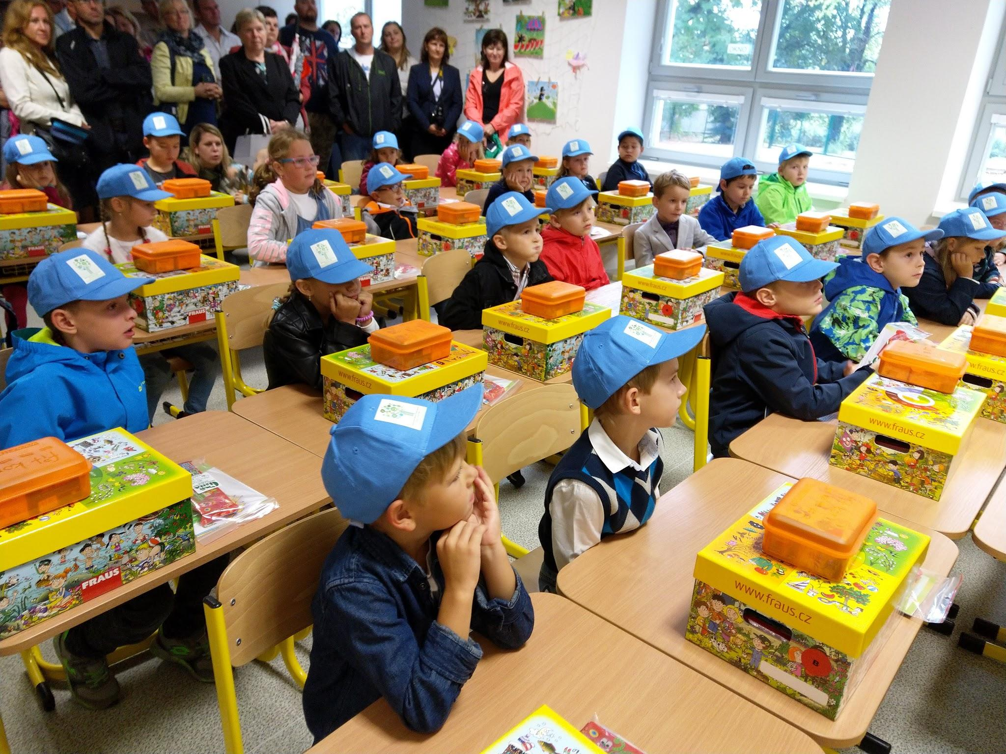

2 Přehled oborů základního vzdělávání a vzdělávací programy

2.1 Přehled oborů základního vzdělávání

Kód | Obor vzdělání |  | Poznámky | Zařazené třídy
79-01-C/01 | Základní škola |  | RVP ZV | všechny

2.2 Vzdělávací programy
Vzdělávací program
ŠKOLNÍ VZDĚLÁVACÍ PROGRAM | ŠVP pro ZV Tvořivá škola, č.j. 1ZS/558/2017 ze dne 1. 9. 2017

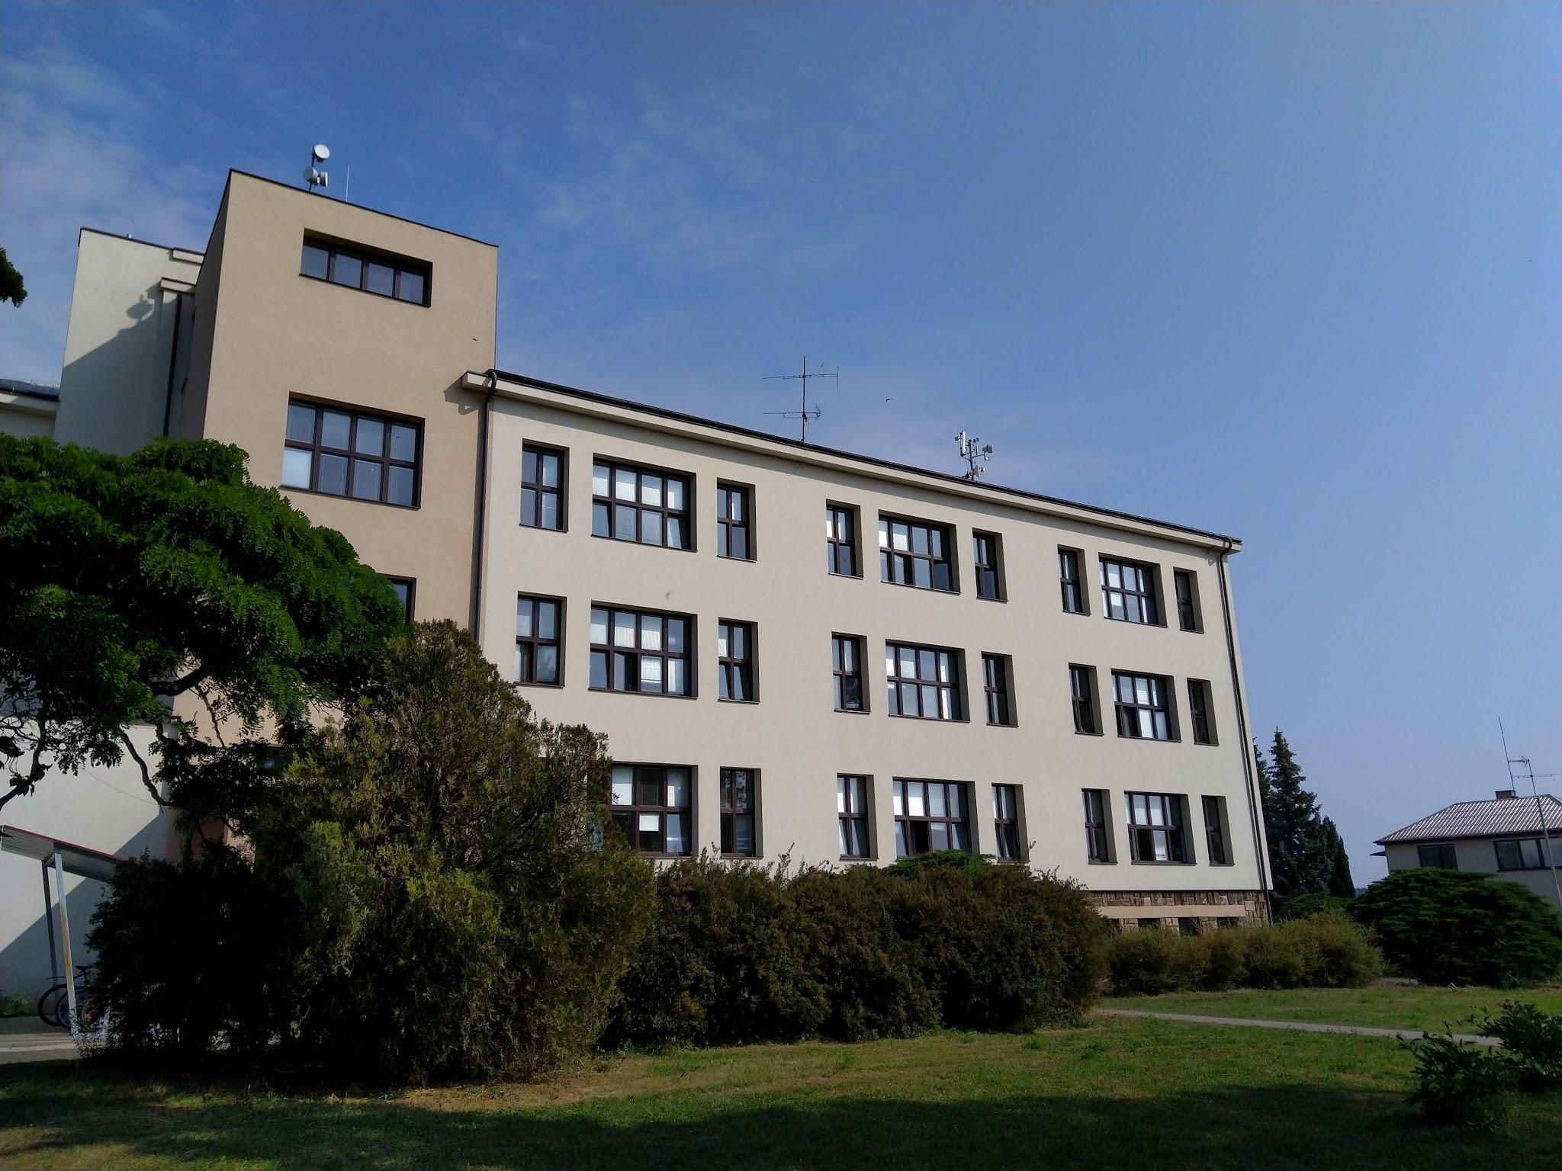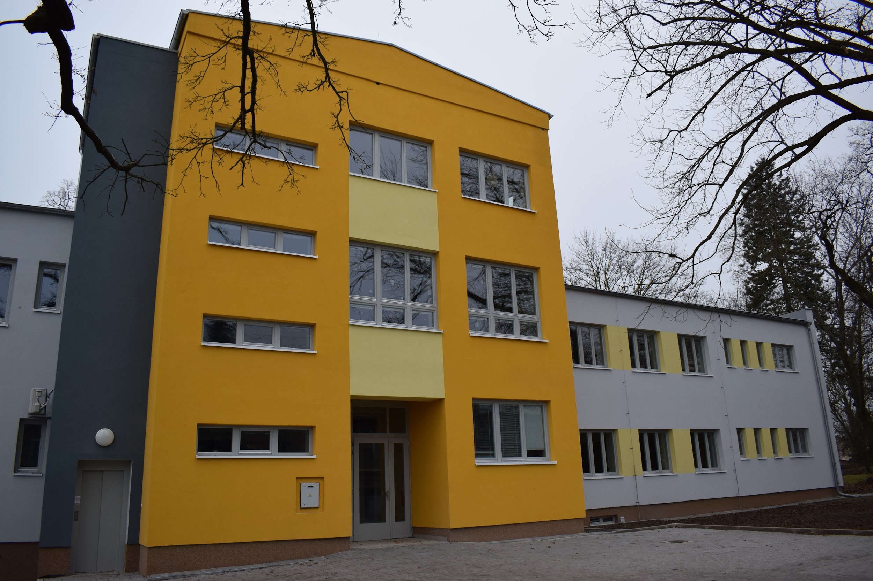

3 Přehled pracovníků školy

3.1 Základní údaje o pracovnících školy

Počet pracovníků celkem | 91
Počet učitelů ZŠ | 56
Počet vychovatelů ŠD | 13
Počet správních zaměstnanců ZŠ | 10
Počet správních zaměstnanců PPP | 2
Počet správních zaměstnanců ŠJ | 10
Počet asistentů | 10
Počet zaměstnanců stále narůstá, mění se počet asistentů v závislosti na požadavcích a vyšetřeních PPP. Asistenti jsou většinou zaměstnáni v odpoledních hodinách ve školní družině.

3.2 Odborná kvalifikace pedagogických pracovníků
Odborná kvalifikace | %
Učitelé 1. stupně | 90
Učitelé 2. stupně | 86
Vychovatelky ŠD | 84
Komentář | Všichni učitelé, kteří vyučují na škole, splňují podmínky zákona o pedagogických pracovnících 563/2004 Sb. Nekvalifikovaní učitelé studují příslušné kvalifikační studium.

3.3 Pracovníci školy podle věkové skladby

přepočtené úvazky:

-24 |  | 25-29 |  | 30-34 |  | 35-39 |  | 40-44 |  | 45-49
M | Ž | M | Ž | M | Ž | M | Ž | M | Ž | M | Ž
0 | 1,37 | 0,09 | 7,08 | 1 | 3,2 | 0 | 4,47 | 1 | 15,09 | 0,68 | 6,01

50-54 |  | 55-59 |  | 60-64 |  | 65-69 |  | 70-74 |  | 75-
M | Ž | M | Ž | M | Ž | M | Ž | M | Ž | M | Ž
0,16 | 1,59 | 2 | 4 | 0 | 2,46 | 0,32 | 1,07 | 0 | 0,28 | 0 | 0
Průměrný věk pedagogů je 43,12 let.

3.4 Údaje o nepedagogických pracovnících
nepedagogičtí zaměstnanci:

-24 |  | 25-29 |  | 30-34 |  | 35-39 |  | 40-44 |  | 45-49
M | Ž | M | Ž | M | Ž | M | Ž | M | Ž | M | Ž
0,03 | 0 | 0 | 0,25 | 0 | 0 | 0 | 2,5 | 0 | 2,25 | 0 | 4,94

50-54 |  | 55-59 |  | 60-64 |  | 65-69 |  | 70-74 |  | 75-
M | Ž | M | Ž | M | Ž | M | Ž | M | Ž | M | Ž
1 | 1,75 | 0 | 3,88 | 0 | 1 | 0 | 0 | 0 | 0 | 0 | 0
Průměrný věk nepedagogických zaměstnanců je 47,45 let.
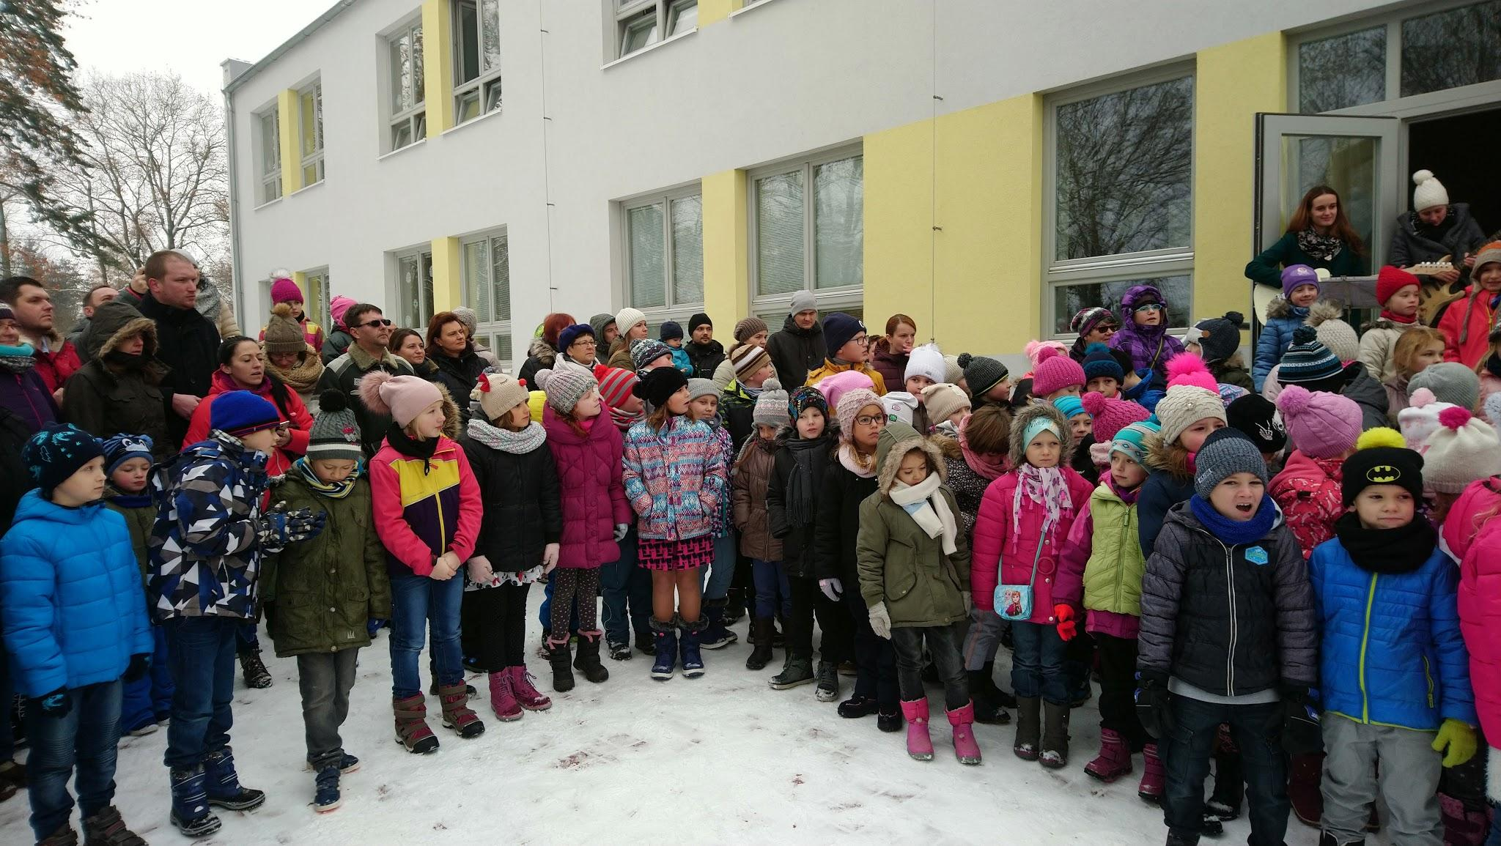

4 Zápis k povinné školní docházce a přijímání žáků do středních škol

4.1 Zápis k povinné školní docházce

Počet prvních tříd | Počet dětí přijatých do prvních tříd | Z toho počet dětí starších 6ti let (nástup po odkladu) | Počet odkladů pro školní rok 2019/2020
3 | 70 | 12 | 20
Zápis do 1. tříd se konal dne 25.-26.4.2019 . Dostavilo se k němu 101 dětí, z toho 20 dětí má odklad a 2 žácinebyli přijati K 1. 9. 2019 nastoupilo do školy 70 žáků.Ve školním roce 2019/20 otevíráme tři první třídy.

4.2 Výsledky přijímacího řízení

a) na víceletá gymnázia přijato:
 | z pátého ročníku | ze sedmého ročníku
gymnázia zřizovaná krajem | 7 | 0
soukromá gymnázia | 0 | 0
církevní gymnázia | 0 | 0

b) na SŠ zřizované krajem a církevní SŠ, které jsou ukončeny maturitní zkouškou, z devátých ročníků přijato:
gymnázia | obchodní  akademie | zdravotní školy | průmyslové  školy | ostatní střední školy | střední odborné učiliště | celkem
0 | 1 | 1 | 6 | 19 | 0 | 27

c) do učebních oborů (krajských i soukromých škol) ukončených závěrečnou zkouškou přijato:
z devátých ročníků | z nižších ročníků
18 | 6

d) do učebních oborů bez závěrečné zkoušky (praktická škola dvouletá)
z devátých ročníků | z nižších ročníků
1 | 1

e) počet žáků, kteří ukončili povinnou školní docházku
Počet žáků, kteří ukončili povinnou školní docházku a odešli ze školy
v devátém ročníku | v nižším ročníku
46 | 7

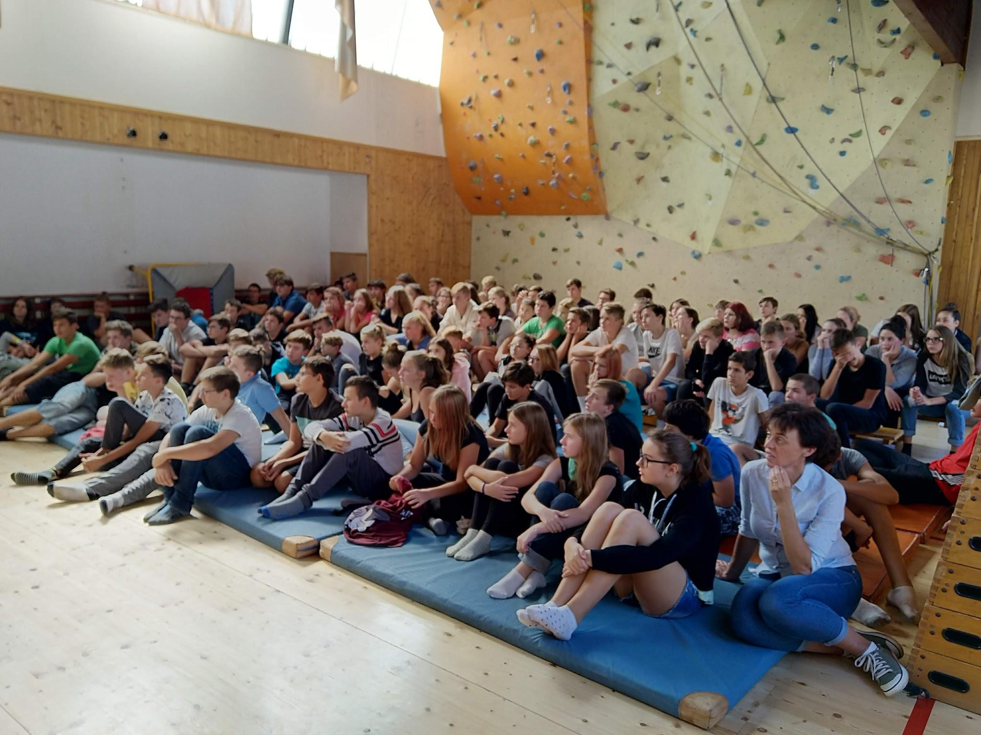

5 Údaje o výsledcích vzdělávání žáků

5.1 Přehled o výsledcích vzdělávání žáků
Přehled o prospěchu

Třída: | Počet žáků: |  |  | V | P |  | N | Odl | Op | Chování: |  |  |  |  |  |  | N
 |  | CH | D |  |  | se 4 |  | kl | Zk: | NTU | DTU | DŘŠ | II. | III. | P TU | P ŘŠ | hod
I. A | 23 | 10 | 13 | 22 | 1 | 0 | 0 | 0 | 0 | 1 | 0 | 0 | 0 | 0 | 17 | 0 | 0
I. B | 23 | 15 | 8 | 23 | 0 | 0 | 0 | 0 | 0 | 0 | 0 | 0 | 0 | 0 | 23 | 0 | 0
I. C | 26 | 17 | 9 | 24 | 2 | 2 | 0 | 0 | 0 | 0 | 0 | 0 | 0 | 0 | 26 | 0 | 0
II. A | 25 | 12 | 13 | 25 | 0 | 0 | 0 | 0 | 0 | 0 | 0 | 0 | 0 | 0 | 7 | 0 | 0
II. B | 25 | 9 | 16 | 24 | 1 | 0 | 0 | 0 | 0 | 0 | 0 | 0 | 0 | 0 | 7 | 0 | 0
II. C | 25 | 14 | 11 | 23 | 2 | 0 | 0 | 0 | 0 | 0 | 0 | 0 | 0 | 0 | 8 | 0 | 0
III. A | 23 | 10 | 13 | 21 | 1 | 0 | 0 | 1 | 0 | 0 | 0 | 0 | 0 | 0 | 0 | 0 | 0
III. B | 21 | 12 | 9 | 18 | 3 | 0 | 0 | 0 | 0 | 0 | 0 | 0 | 0 | 0 | 14 | 0 | 0
III. C | 18 | 13 | 5 | 13 | 5 | 0 | 0 | 0 | 0 | 0 | 1 | 1 | 0 | 0 | 4 | 0 | 5
IV. A | 23 | 11 | 12 | 15 | 8 | 1 | 0 | 0 | 0 | 0 | 2 | 0 | 0 | 0 | 0 | 1 | 0
IV. B | 25 | 8 | 17 | 16 | 9 | 1 | 0 | 0 | 0 | 0 | 0 | 0 | 0 | 0 | 0 | 0 | 0
IV. C | 24 | 14 | 10 | 15 | 9 | 0 | 0 | 0 | 0 | 1 | 0 | 0 | 0 | 0 | 0 | 0 | 0
V. A | 22 | 10 | 12 | 14 | 8 | 2 | 0 | 0 | 0 | 1 | 1 | 0 | 0 | 0 | 0 | 1 | 0
V. B | 24 | 14 | 10 | 15 | 9 | 4 | 0 | 0 | 0 | 0 | 0 | 0 | 0 | 0 | 0 | 0 | 0
V. C | 19 | 10 | 9 | 6 | 13 | 1 | 0 | 0 | 0 | 3 | 0 | 0 | 0 | 0 | 2 | 1 | 0
VI. A | 23 | 9 | 14 | 11 | 11 | 5 | 1 | 0 | 1 | 0 | 2 | 0 | 0 | 0 | 4 | 0 | 0
VI. B | 20 | 9 | 11 | 9 | 11 | 4 | 0 | 0 | 0 | 1 | 1 | 0 | 0 | 0 | 4 | 0 | 0
VI. C | 24 | 12 | 12 | 8 | 13 | 7 | 3 | 0 | 3 | 1 | 2 | 0 | 0 | 0 | 3 | 0 | 0
VII. A | 21 | 7 | 14 | 5 | 15 | 6 | 1 | 0 | 1 | 0 | 0 | 4 | 0 | 0 | 0 | 0 | 0
VII. B | 23 | 12 | 11 | 1 | 17 | 9 | 4 | 1 | 4 | 0 | 2 | 4 | 0 | 0 | 0 | 0 | 2
VII. C | 24 | 12 | 12 | 4 | 19 | 4 | 1 | 0 | 0 | 0 | 0 | 0 | 1 | 0 | 0 | 0 | 13
VIII. A | 27 | 17 | 10 | 8 | 17 | 8 | 1 | 1 | 1 | 0 | 0 | 0 | 0 | 0 | 0 | 1 | 0
VIII. B | 24 | 12 | 12 | 4 | 16 | 9 | 3 | 1 | 1 | 2 | 1 | 0 | 1 | 1 | 1 | 0 | 38
IX. A | 24 | 10 | 14 | 8 | 14 | 7 | 1 | 1 | 1 | 0 | 0 | 1 | 0 | 0 | 1 | 1 | 2
IX. B | 23 | 12 | 11 | 8 | 15 | 7 | 0 | 0 | 0 | 0 | 0 | 0 | 0 |  | 2 | 4 | 0
Celkem: | 579 | 291 | 288 | 340 | 219 | 77 | 15 | 5 | 12 | 10 | 12 | 10 | 2 | 1 | 123 | 9 | 60
I. st.: | 346 | 179 | 167 | 274 | 71 | 11 | 0 | 1 | 0 | 6 | 4 | 1 | 0 | 0 | 108 | 3 | 5
II. st.: | 233 | 233 | 121 | 66 | 148 | 66 | 15 | 4 | 12 | 4 | 8 | 9 | 2 | 1 | 15 | 6 | 55

Počet žáků s kázeňskými postihy se stále snižuje. Vážné prohřešky žáků proti školnímu řádu byly řešeny se sociálním odborem a přestupkovou komisí v Českém Brodě a osobně s rodiči žáků.

5.2 Údaje o zameškaných hodinách

 | Počet omluvených hodin | Počet omluvených hodin na žáka | Počet neomluvených hodin | Počet neomluvených hodin na žáka
1. stupeň | 31634 | 89,6 | 65 | 0,2
2. stupeň | 32024 | 120,8 | 633 | 2,3
Celkem | 63658 | 103 | 698 | 1,1

Počty omluvených hodin jsou vyšší než v předchozím školním roce. Hlavní důvod je vyšší počet žáků na škole. Počet neomluvených hodin je vysoký na druhém stupni, důvodem je absence několika žáků, která byla řešena úzce s odborem sociálních věcí v Českém Brodě a přestupkovou komisí města.

5.3 Údaje o integrovaných žácích:

Druh postižení | Počet žáků
Sluchové postižení | 0
Zrakové postižení | 0
S vadami řeči | 7
Tělesné postižení | 2
Kombinované vady | 9
S vývojovými poruchami učení | 30
S vývojovými poruchami chování | 16
Autisté | 1
Zvláštní péče byla věnována dětem integrovaným a dětem s poruchami učení a chování. Dětem se věnovali vyučující, kteří absolvovali požadované kurzy. Poradenskou činnost nabídla rodičům školní psycholožka z pedgogicko psychologické poradny a 2 sociální pedagogové, kteří působí na škole. Individuální plány pro integrované žáky v příslušných předmětech byly sledovány a pravidelně vyhodnocovány vyučujícími, výchovným poradcem a dle potřeby konzultovány se školním psychologem. Průběžně byly prováděny konzultace se zákonnými zástupci sledovaných žáků. Pro integrované žáky nabízíme podpůrné programy a nápravy. U 14 žáků pomáhali při výuce asistenti pedagoga. Podpora integrovaných žáků byla z části hrazena z projektu Radosti a strasti škol v ORP Český Brod a z projektu MŠMT - šablony I.

Hlavní body, na které se naše škola zaměřuje:

Vize školy
Jaký je náš cíl?

Komunitní a učící se škola.

komunitní škola:
- škola jako výrazné centrum společenského života města
- zapojení všech do vzdělávacího procesu školy
- život školy uspokojuje vzdělávací, sociální, kulturní a rekreační potřeby všech
- chod školy a směr výuky neovlivňují pouze učitelé, ale i žáci, rodiče a všichni zapojení do komunity
- škola sama je k dispozici pro celou komunitu
- škola nabízí a organizuje celoživotní vzdělávání
učící se škola:
- otevřenost učitelů k novým přístupům a metodám
- inovativnost
- profesní přípravy
- kvalitní systém DVPP
- škola jako učící se organizace
- organizace, v níž lidé nepřetržitě rozšiřují své schopnosti dosahovat výsledků, po nichž skutečně touží,
- kde se věnuje péče novým a objevným způsobům myšlení a kde se lidé neustále učí, jak se společně učit

Organizace výchovně-vzdělávacího procesu školy
Vzdělávání žáků se speciálními vzdělávacími potřebami | Podpora a doučování - využití grantu města Český Brod - Sdílené radosti a strasti škol v ORP Český Brod, grant MŠMT - asistent pro žáky s odlišnými životními podmínkami, školní speciální pedagog - nápravy učení, školní psycholog - intervence ve třídách.
Vzdělávání mimořádně nadaných žáků | Podpora žákům - individuální plány.
Informační systém vůči žákům a rodičům | Průběžné informace na webu školy a FB profilu školy. Pravidelné schůzky s rodiči integrovaných žáků. Informační schůzky pro rodiče vycházejících žáků. Bakaláři - zkušební období pro učitele. GAFE - informační systém pro učitele. IS Bakaláři pro učitele.
Činnost školního psychologa, speciálního pedagoga, spolupráce s PPP a SPC | Pod školu spadá PPP, která je financovaná z prostředků MŠMT. Spolupracujeme s naší poradnou a dalšími poradnami, pod které spadají naši žáci.
Prevence sociálně-patologických jevů | Preventivní program - vedoucí primární prevence Mgr. Světlana Pojmanová, dlouhodobé preventivní programy - LECCOS, krátkodobé - Divadelta, Etické dílny.
Přijímaná opatření a jejich vliv na zlepšení výchovně-vzdělávacího procesu | Školení a DVPP zaměřené na vztahy ve třídě, zavedení třídnických hodin povinně do rozvrhu od 5. ročníku. Standardizované dotazníkové šetření pro 2. stupeň "Předcházení problémů v chování žáků" duben-květen 2016.
Školní parlament | Školní parlament je složen ze zástupců jednotlivých tříd od 3. ročníku po 9. ročník. Schází se pravidelně jednou v měsíci.
Školní klub | Školní klub je určen pro žáky od 5. ročníku po 9. ročník. Žáci zde mohou trávit volný čas při čekání na odpolední vyučování, na odjezd ze školy, během přestávek atd. Náplň je různorodá, od procvičování učiva, hry žáků, exkurze, po podporu ohrožených žáků.

Pedagogicko psychologická poradna
Od 1. 9. 2015 je pod školou zřízena pedagogicko-psychologická poradna. Během školního roku 2018/2019 bylo v poradně vyšetřeno celkem 272 žáků. Poradna se zaměřuje na žáky MŠ, ZŠ a SŠ z ORP Český Brod.

Průběh a výsledky vzdělávání
Soulad výuky s obecnými cíli a zásadami vzdělávání | ŠVP “Tvořivá škola” odpovídá všem výstupům RVP ZV. V průběhu školního roku 2018/2019 nedošlo k úpravám ŠVP.
Vhodnost a přiměřenost stanovených cílů výuky, respektování individuálních vzdělávacích potřeb žáků | Snažíme se cíle přizpůsobit stavu třídy, podpora IVP pro žáky s individuálními vzdělávacími potřebami.

Materiální podpora výuky
Vhodnost vybavení a uspořádání učeben vzhledem k cílům výuky a k činnostem | K výuce odborných předmětů využíváme pracovny chemie, fyziky, ICT, jazykové učebny, výtvarný ateliér.
Podnětnost učeben vzhledem k podpoře seberealizace a identity žáků | Všechny učebny jsou připojeny k internetu a jsou k dispozici dataprojektory, třídy jsou vybaveny didaktickými tabulemi.
Účelnost využití pomůcek, učebnic, didaktické techniky | Využíváme interaktivní tabule, interaktivní učebnice, didaktické pomůcky, které si vybírají učitelé.

Vyučovací formy a metody
- sledování a plnění stanovených cílů
- podpora osobnostního a sociálního rozvoje dětí, jejich sebedůvěry, sebeúcty, vzájemného respektování a tolerance
- možnost seberealizace dětí, jejich aktivního a emočního zapojení do činností, uplatnění individuálních možností, potřeb a zkušeností
- využívání metod aktivního, prožitkového učení, experimentování, manipulování, objevování, práce s chybou
- účelnost výuky frontální, skupinové a individuální
- vyváženost rolí učitele jako organizátora výuky a jako zdroje informací
- účelnost aplikovaných metod
- respektování individuálního tempa, možnost relaxace žáků

Motivace žáků
- využívání zkušeností žáků
- vliv hodnocení na motivaci žáků
- využívání analýzy chyb ke zvýšení motivace
- osobní příklad pedagoga

Interakce a komunikace
- akceptování stanovených pravidel komunikace mezi učitelem a žáky i mezi žáky navzájem
- možnost vyjadřování vlastního názoru, argumentace, diskuse
- vzájemné respektování, výchova k toleranci
- vyváženost verbálního projevu učitelů a dětí, příležitosti k samostatným řečovým projevům dětí, rozvoj komunikativních dovedností žáků

Hodnocení žáků
- věcnost, konkrétnost a adresnost hodnocení
- respektování individuálních schopností žáků
- využívání vzájemného hodnocení a sebehodnocení žáků
- ocenění pokroku
- zdůvodnění hodnocení žáků učitelem
- vhodnost využitých metod hodnocení žáků učitelem
- využití klasifikačního řádu

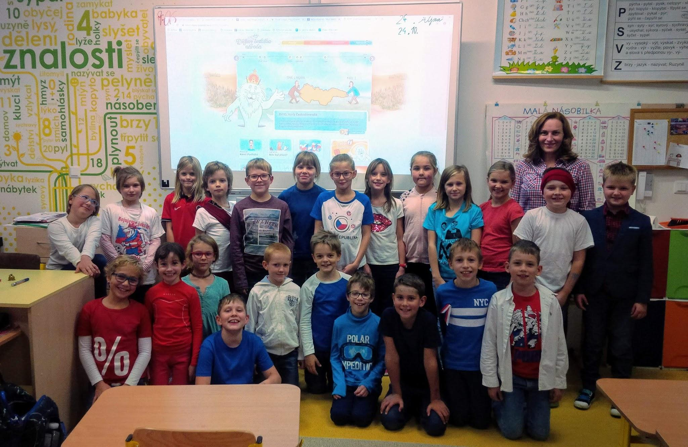
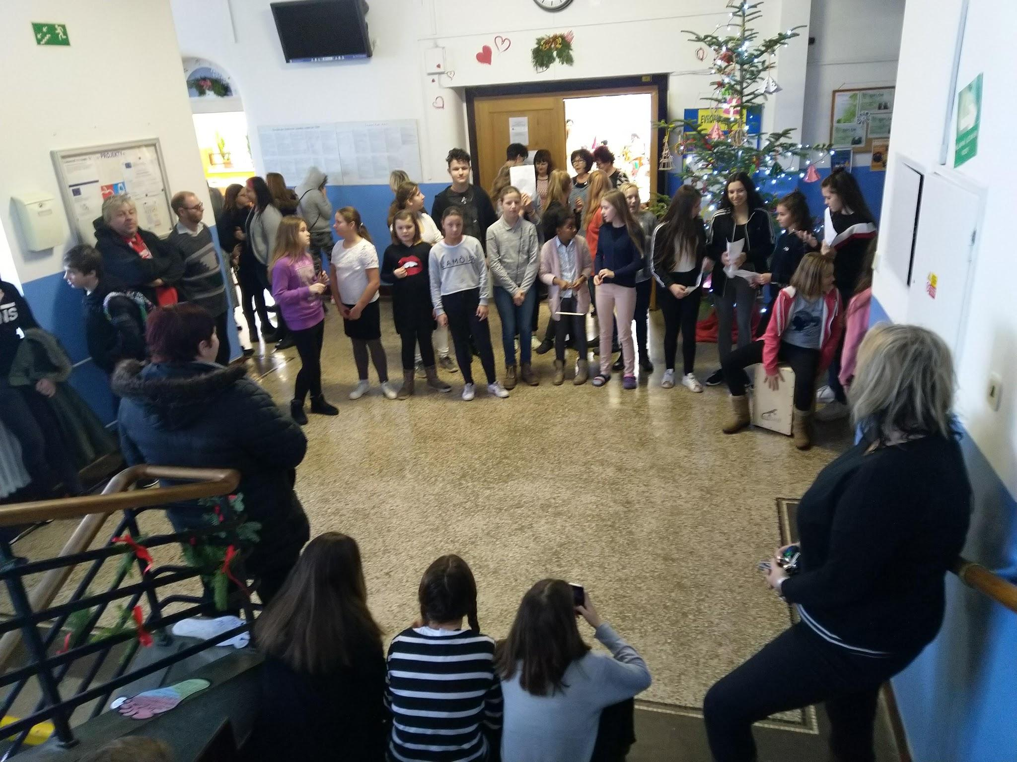
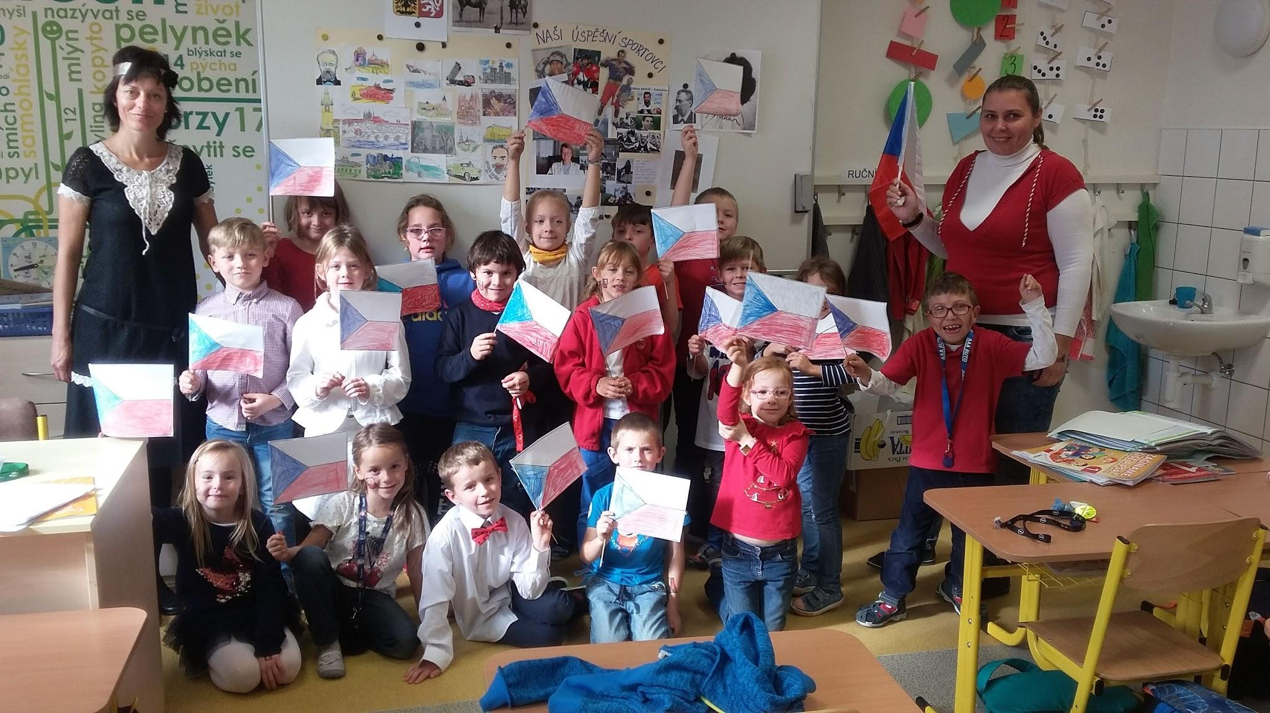

6 Údaje o dalším vzdělávání pedagogických pracovníků (DVPP) a ostatních pracovníků školy

Výčet studií, kurzů, seminářů, kterých se pracovníci školy zúčastnili, počet účastníků:
Údaje jsou za školní rok 2016/2017, finanční prostředky jsou za kalendářní rok 2016.

 | Pracovník | Termín studia | Instituce  (VŠ/zařízení pro další vzdělávání) | Název akce | Financování
1. Institucionální vzdělávání
1.1 Studium ke splnění kvalifikačních předpokladů
Studium pro 1. stupeň ZŠ | 1 | 2021 | UHK |  | vlastní zdroje
Učitelství pro 2. stupeň ZŠ | 3 | 2020 | UK Praha |  | vlastní zdroje
Studium pro asistenty ped. | 2 | 2020 | VISK |  | vlastní zdroje
1.2 Studium ke splnění dalších kvalifikačních předpokladů | x | x | x | x | x
1.3 Studium k prohlubování odborné kvalifikace | 1 | 2019 | VISK | x | x
2 Samostudium | Samostudium bylo zaměřeno na odbornou literaturu v daných oborech. Důraz byl kladen na studium literatury na podporu klima třídy a vztahy ve třídě.

DVPP:
Datum | Akce | počet
20.9. | Školení vychovatelek ŠD I. | 10
1.10. | Čtenářská gramotnost pro učitele | 30
4.-5.10. | Školení VP | 2
16.10. | Čtenářská gramotnost | 3
18.10. | Školení vychovatelek ŠD II. | 10
22.10. | Dynamická inkluze | 3
5.11. | Bakaláři | 2
15.11. | Školení vychovatelek ŠD III. | 10
16.11. | Metodik ICT | 1
22.11. | Konference primární prevence | 1
27.11. | Primární prevence | 1
29.11. | Čtenářská gramotnost | 3
29.11. | Školení ČŠI | 1
7.1. | Matematická gramotnost | 4
16.1. | Zvládání žáků s výchovnými problémy | 3
22.1. | Čtenářská gramotnost | 3
14.2. | GDPR | 2
21.2. | Čtenářská gramotnost | 3
12.3. | Čtenářská gramotnost | 3
13.3. | AJ | 4
22.3. | Strategie šikany | 2
25.3. | Primární prevence | 2
4.4. | Čtenářská gramotnost | 5
9.4. | Čtenářská gramotnost | 5
10.4. | Školení VP | 2
12.4. | AJ | 4
21.5. | Čtenářská gramotnost | 3
21.5. | Ředitel naživo | 2
22.5. | Čtenářská gramotnost | 1
27.5. | Čtenářská gramotnost | 1
29.5. | Čtenářská gramotnost | 1
28.5. | Rozvoj logiky | 2
30.5. | Školní asistent | 2
3.6. | Řešení konfliktů | 5
3.6. | Výkaznictví | 2

Podpora DVPP na škole je veliká a roste zájem o vypisované kurzy. Ve školním roce 2018/2019 byla nabídka rozšířena o kurzy, které probíhaly za podpory grantu Radosti a strasti II škol v ORP Český Brod a šablony II.
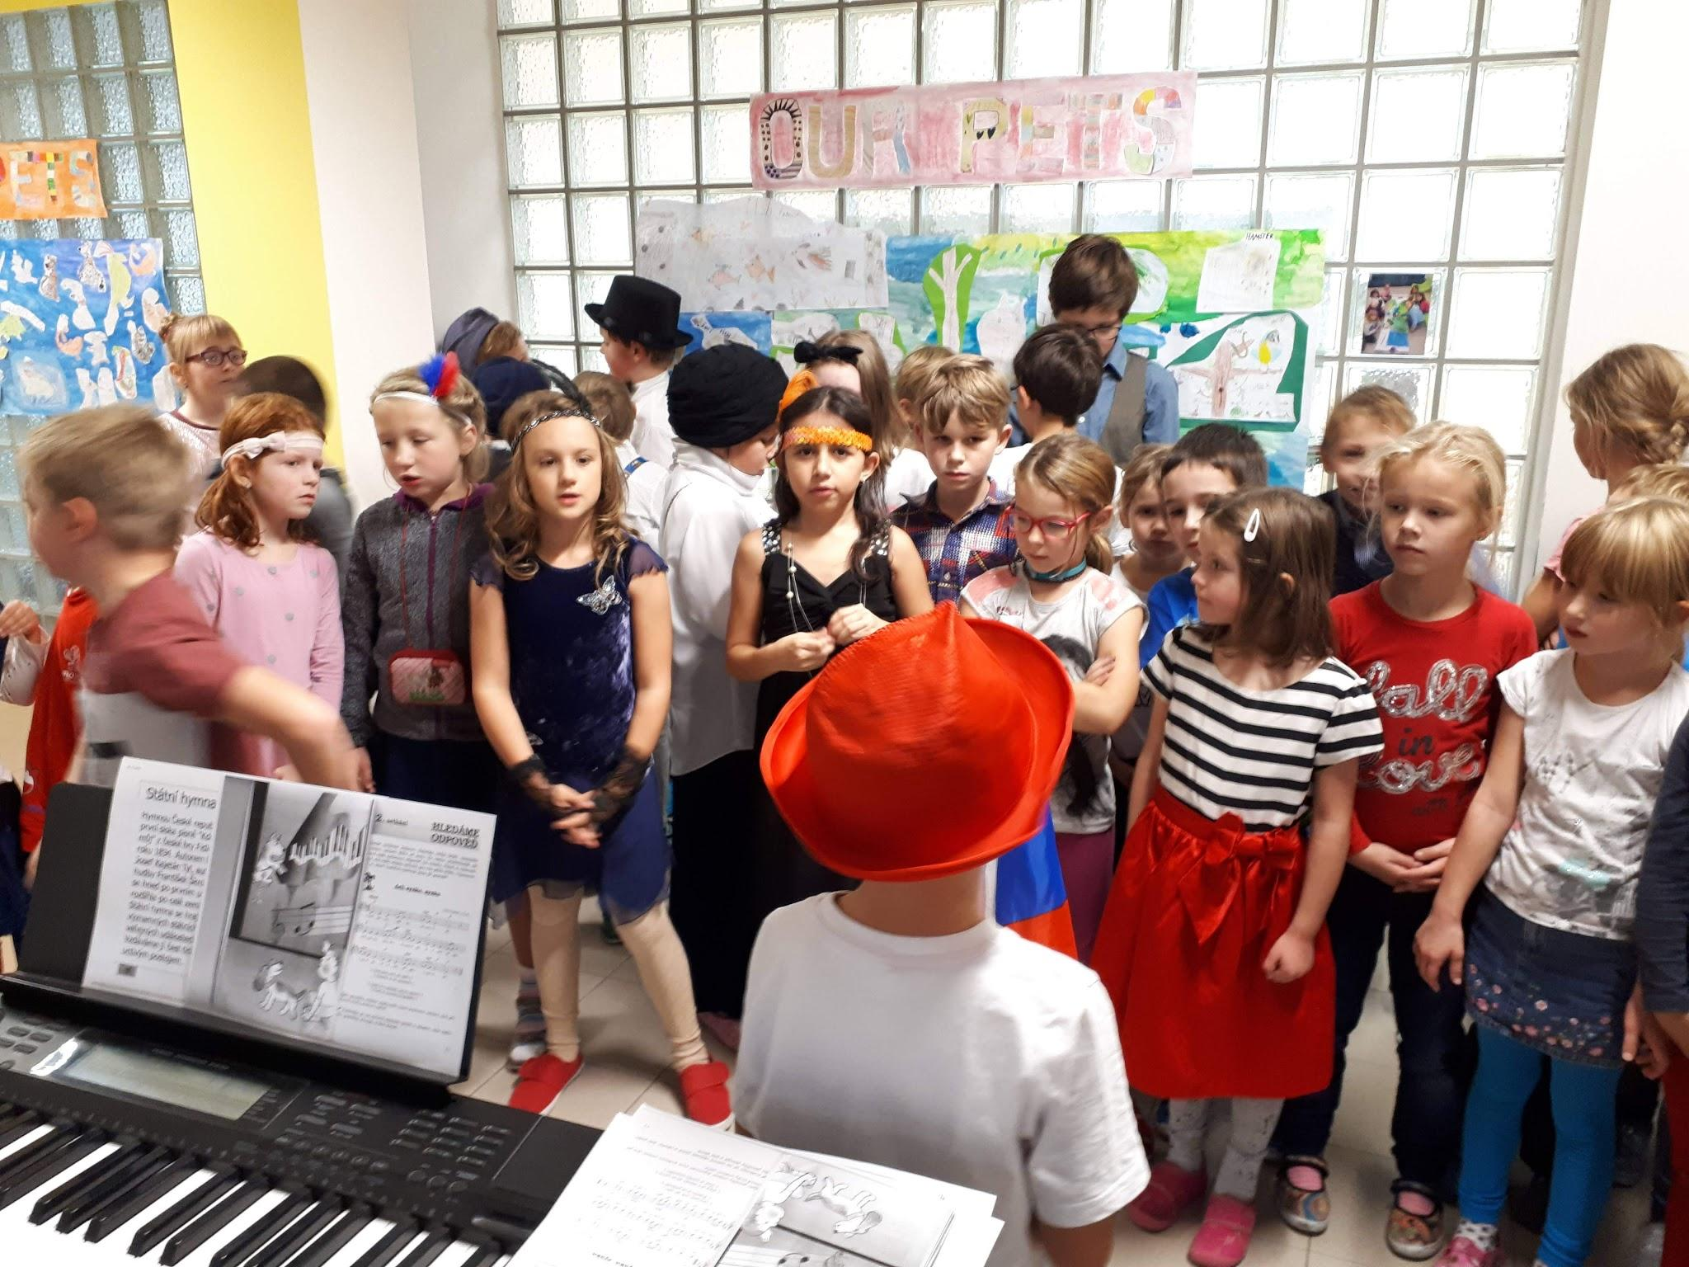

7 Údaje o aktivitách a prezentaci školy na veřejnosti

7.1 Údaje o významných mimoškolních aktivitách

Datum | Akce | Třída | Místo
1.12. | Den otevřených dveří, vánoční jarmark
5.4. | Úklid Pošembeří | 6. - 9. r. | Č.B.
23. 4. | Den Země | 1. stupeň
13. 6. | Akademie |  | sokolovna
11. 6. | Schůzka rodičů budoucích prvňáčků

Údaje o významných mimoškolních aktivitách
Spolupráce školy a dalších subjektů | Spolupráce s OS Leccos, Slavoj Český Brod, Skauti ČB, ICM Český Brod, KD Svět Český Brod, Městská knihovna
Akce k prevenci sociálně patologických jevů | Minimální preventivní program, spolupráce s OS Leccos – programy primární prevence pro 2. stupeň, Divadelta - primární programy pro 8. a 9. ročník, Etické dílny
Akce k environmentální výchově | Sběr papíru 2x ročně, akce Ukliďme si Pošembeří, třídění odpadu ve třídách, Živá zahrada
Infoabsolvent | Kariérní poradenství a průřezové téma Člověk a společnost - Jak se řídí úřad

7.2 Účast žáků školy v soutěžích

Název | Název | Název
ČJ olympiáda, školní kolo | Pythagoriáda školní kolo | M olympiáda okresní kolo
D olympiáda školníkolo | Pythagoriáda okresní kolo
M olympiáda školní kolo | Ch O školní kolo | Klokan
ČJ olympiáda, okresní kolo | AJO okresní kolo

7.3 Účast žáků ve sportovních soutěžích
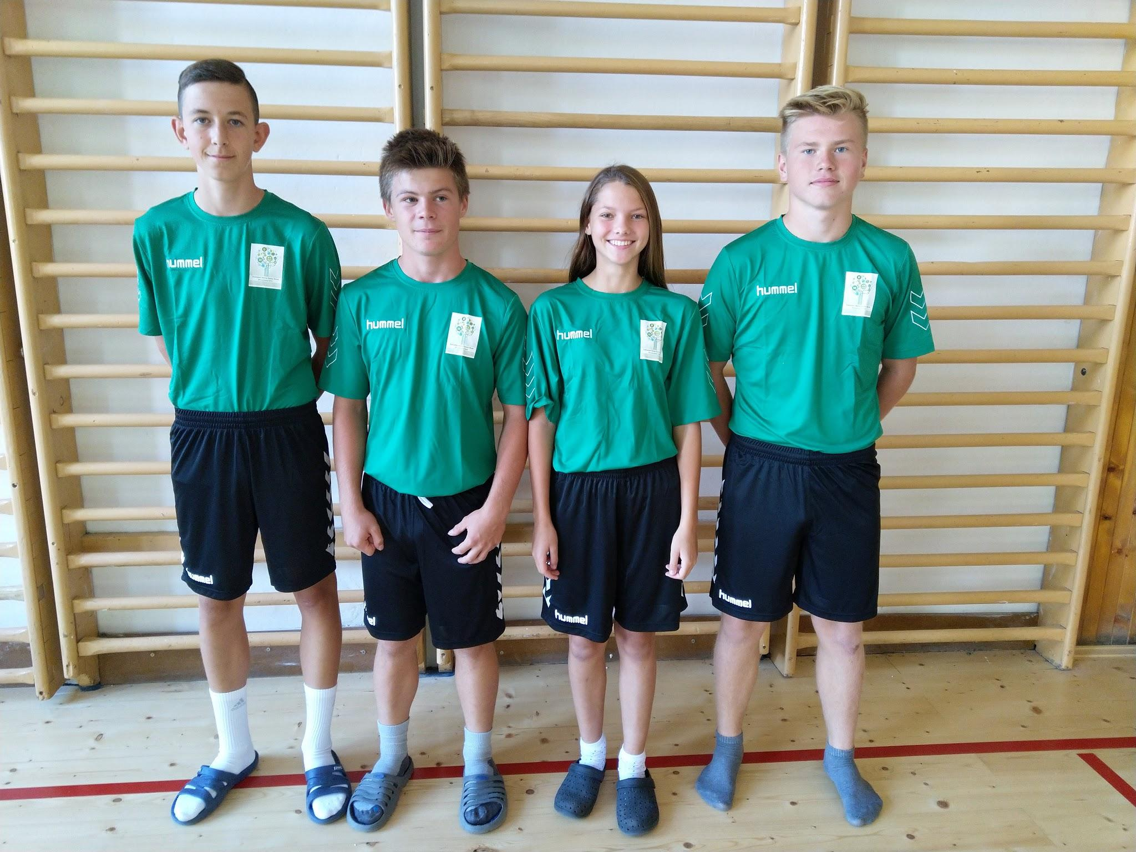
Název
Přespolní běh okres
Přespolní běh - kraj
Kopaná ml. žáci
Florbal chlapci
Vánoční turnaj - florbal
Kopaná st.žáci
Pohár rozhlasu ml.žáci
Pohár rozhlasu st. žáci
Florbal dívky
OVOV - okres
OVOV kraj

7.4 Školní projekty

Název projektu: | Datum: | Cíl, zaměření:
I. A
100 let výročí republiky | 23. - 26. 10. 2018 | Významné osobnosti naší země, státní symboly.
Čertovská škola | 6.12.2018 | Zvyky a tradice dříve a dnes.
Pohádka | 27.2. - 15.3. | Hlavní znaky žánru pohádka, nejznámější pohádky, rozvoj skupinové práce, hodnocení (sebehodnocení) a mluvený projev.
Zvířata | 10.4. -
I. B
100 let výročí republiky | 23. - 25. 10. 2018 | Seznámení s historickými souvislostmi vzniku ČSR
Vánoce | prosinec 2018 | Tradice a zvyky, adventní čas, tvoření vánočních dárků a přáníček,zpěv a poslech koled.
I. C
100 let republiky | 23. - 26.10.2018 | Významné osobnosti, státní symboly, kultura ČR.
Materiály a jejich vlastnosti | 11. - 22.2.2019 | Pozorování různých materiálů a praktické zkoumání jejich vlastností prostřednictvím skupinových činností, prezentací a diskuze.
Mléko do škol | 16.5.2019 | Ochutnávka mléčných výrobků, hodnocení, diskuze, zravé stravování.
II. A
Projekt 100 let výročí republiky. | 23.10.-25.10.2018 | Seznámenní s historickými souvislostmi vzniku ČSR
STROMY | 7.-9.11.2018 | Znaky stromů, rozeznávání stromů, práce s textem, tvorba výukových plakátů, práce s informacemi
Zimní sporty | 9.-10.1.2019 | Informace o zimních sportovních disciplínách a OH- práce s textem, partnerské řešení tematických SÚ, skup. práce na edukativních plakátech, simulace některých disciplín, praktické ukázky výstroje a bezpečnostních pomůcek.
Vesmír | 7.-8.2.2019 | Aktivní a zážitkové seznámení se základními tělesy, jevy a vztahy ve vesmíru.
Otestuj své smysly | 20.2.2019 | Zážikové testování a poznávání schopností lidských smyslů.
Our Pets | únor 2019 | Upevnění slovní zásoby v anglickém jazyce - průběžná práce k tématu - výzdoba třídy
Křesťanské Velikonoce | 17.4.2019 | Seznámení s velikonočními křesťanskými tradicemi a jejich původem (biblický příběh).
Hospodářská zvířata | 9.,10.,13.,16.4. 2019 | Užitek,podmínky domácího chovu a velkochovu hosp. zvířat
II. B
Halloween lesson | 22.10.2018 | Tradice a historie svátku Halloween.
100 let výročí republiky | 24. - 25. 10. 2018 | Seznámení s historickými souvislostmi vzniku ČSR
Halloween | 31.10.2018 | Seznámení s tradicemi svátku Halloween, výzdoba třídy, strašidelné počítání
Hello song | listopad 2018 | Veselá písnička a choreografie  - vytvoření krátkého filmu.
Vánoce | prosinec 2018 | Zvyky a tradice v České republice  a ve světě, hlavní rozdíly, vánoční  tvoření - výroba přání pro domov  seniorů Anna v Českém Brodě
Jaro | duben 2019 | Tadice na jaře, jarní stromy, květiny
Hudební nástroje | květen 2019 | Základní hudební nástroje - seznámení
II. C
Výročí vzniku Československa | 23.-25.10.2018 | Seznámení s historií Československé republiky,významnými osobnostmi,symboly státnosti.
Vánoce | prosinec 2018 | Tradice a zvyky, adventní čas, tvoření vánočních dárků a přáníček,zpěv a poslech koled.
Our Pets | únor 2019 | Upevnění slovní zásoby v anglickém jazyce, průběžná práce k tématu - výzdoba třídy
Lidské tělo,zdravá výživa. | 7.a 14.2.2019 | Shrnutí kap.o lidském těle,samostatná práce ve skupinách,vlastní poznatky žáků.
Velikonoce | 17.4.2019 | Tradice a zvyky, výtvarné tvoření, vlastní poznatky žáků.
III. A
Halloween lesson | 22. 10. 2018 | Tradice a historie svátku Halloween.
Art lesson | 3.12.2018 | Famous painters, pictures,..
Výlet | 24. - 26. 9. 2018 | zajímavosti v okolí, plánování výletu, výroba plakátu
Oslavy výročí 100 let ČSR | 22 . - 26 . 10. 2018 | osobnosti První republiky, život před 100 lety, písmo, hudba, tanec, referát
Živá příroda hravě | 8.11.2018 | užití osvojených znalostí o živé přírodě v herních činnostech
Užitkové plodiny | 19. a 21. 11. 2018 | pozorování světa kolem nás a pokusy, týmová spolupráce
Komiks Náš výlet do Prahy | 14. - 15.12.2018 | vytvoření komiksu na základě vlastních zážitků, organizace práce
Naše tělo | 24.1.2019 | poznávání lidského těla, skupinová práce, pokusy, zajímavosti, úlohy a kvíz
Lidé a společnost | 11.2.2019 | různá povolání, pracovní činnost lidí, volby
All about me | únor 2019 | propojení znalostí ze všech oblastí - společná práce, práce se slovníkem
Neživá příroda | 18. - 22. 3. 2019 | pozorování podmínek života, pokus, týmová spolupráce
Jarní knížka | 24. - 26. 4 2019 | tvorba jarní knížky - fotografie rostlin, pozorování přírody, tvorba poezie
Výzkumná mise do vesmíru | 13.5.2019 | téma vesmíru hravou formou, luštění a zpěv
At Home
III. B
All about me | únor 2019 | propojení znalostí ze všech oblastí - společná práce, práce se slovníkem
III. C
Halloween lesson | 22. 10. 2018 | Tradice a historie svátku Halloween.
Art lesson | 3. 12. 2018 | Famous painters, pictures,..
Dušičky vs. Halloween | 31.10.2018 | Historie vzniku svátku, rozdíl mezi českou tradicí a tradicí v anglicky mluvících zemích
100 let republiky | 22. - 26. 10. 2018 | osobnosti První republiky, písmo, hudba, tanec, minireferáty - porovnání života před 100 lety a v současnosti
Vlastnosti látek | 5. 11. 2018 | Pokus - rozpustnost látek ve vodě (příprava pokusu, odhad, provedení, změření času, vyhodnocení, zápis do tabulky)
Moje tělo | 18.1., 24.1. a 25.1. | Vnitřní orgány, svaly a kosti, krevní oběh
Horniny a nerosty | 15. 2. 2019 | Pozorování hornin a nerostů - barva, tvar, výskyt, využití...
All about me | únor/březen 2019 | propojení znalostí ze všech oblastí - společná práce, práce se slovníkem
Podmínky života | březen 2019 | sázení řeřichy seté, pozorování růstu a vývoje za různých podmínek (se světlem/bez světla, s vodou/bez vody, s teplem/bez tepla, se vzduchem/bez vzduchu)
Voda a její nej | 20. 3. 2019 | Vlastnosti vody, zajímavosti o vodě
Anglie | 30.5. | Londýn, Windsor, Oxford, Stonehenge
IV. A
Voda | 7.9.2019 | Voda ve všech svých podobách, význam a využítí. Koloběh vody.
1.republika | 13.9.2018 | 100 let výročí ČSR
100 let české státnosti | 18.-25.10.2018 | Znaky a symboly státnosti ČR, T.G.M.
Folklór | 7.12.2018 | Hudební nástr., lidové písně, živá hudba.
Advent | 10.12.2018 | Tradice jak je vidíme a dodržujeme my.
Rybník | 12.2. a 16.-26.4.2019 | Historie, význam a využití ekosystému rybník.
Expedice Pikatán | 30.4.-3.5.2019 | Projektový týden na švp,orientace v přírodě a spolupráce.
Party Time! | květen 2019 | AJ - Pozvánky na oslavu - propojení s učivem
Karel IV. | červen 2019 | Historie českého státu za vlády Karla IV., návštěva Karlštejna.
IV. B
1.republika | 13.9.2018 | 100 let výročí ČSR
100 let české státnosti | 18.-25.10.2018 | Znaky a symboly státnosti ČR, T.G.M.
Folklór | 7.12.2018 | Hudební nástr., lidové písně, živá hudba.
Kraje ČR | říjen 2018 - leden 2019 | prezentace o krajích, skupinové práce, plakáty
Rybník | 7.2. a 16.-26.4.2019 | Historie, význam a využití ekosystému rybník.
Pravěk | 19. 3. | Období pravěku v čj, ma, vl, vv, pč
Expedice Pikatán | 30.4.-3.5.2019 | Projektový týden na švp,orientace v přírodě a spolupráce.
IV. C
Československá republika 100 let | říjen 2018 | 100 let výročí ČSR
100 let ČR | 25. 10. 2018 | Jak se žilo před 100 lety ve škole
Advent a adventní tradice | 30. 11. 2019 | Význam slavení adventní doby
V. A
100let Českosl. historie | 15.-26.10. | Vznik Československé republiky
Referáty s prezentací | 2018/2019 | Vstup do nového učiva/ shrnutí učiva
Anglie | 28.5.2019 | Prezentace z pobytu našich žáků v Anglii
Týden evrop. kultury | 17.-21.6.2019 | Evropa-život v Evropě
V. B
100 let republiky | říjen 2018 | připomenutí vzniku ČR, osobnosti, život
Student´s dialogues | říjen- prosinec  2018 | Rozhovory v AJ a jejich videozáznam.
New York City | únor - duben 2019 | Zajímavosti, informace, poznávání.
Kraje ČR | březen 2019 | prezentace o krajích, skupinové práce
Příprava pohoštění | 15.3.2019 | Příprava pokrmů, prostírání stolů, chování u stolu
Expedice Pikatán | 30.4.-3.5.2019 | Projektový týden na švp,orientace v přírodě a spolupráce.
Týden evrop. kultury | 4.-10.6.2019 | Evropa - státy, kultury, život v Evropě
Poznáváme anglicky mluvící země | leden-červen 2019 | referáty všech žáků spojené s promítáním videí
V. C
100let samostatného státu | 22.10. - 26.10.2018 | Nejdůležitější okamžiky naší historie od r. 1918
VI. A
Měsíční znamení | říjen 2018 | Z-vesmír,souhvězdí
Sledování počasí | březen 2019 | Z-atmosféra
VI. C
Měsíční znamení | říjen 2018 | Z-vesmír, souhvězdí
VII. A
Australia | září/říjen 2018 | Geografie, historie, kultura a zajímavosti Austrálie
VII. B
Australia | září/říjen 2018 | Geografie, historie, kultura a zajímavosti Austrálie
VII. C
Australia | září/říjen 2018 | Geografie, historie, kultura a zajímavosti Austrálie
100 let republiky | září-prosinec | Naši prezidenti
VIII. A
Století republiky |  | Historie republiky
Oblasti Asie | únor 2019 | Z-přírod. poměry,hospodář. Asie
Žijeme v Evropě | květen 2019 | Z-státy v Evropě
VIII. B
Oblasti Asie | únor 2019 | Z-přírod. poměry,hospodář. Asie
Žijeme v Evropě | květen 2019 | Z-státy v Evropě
VIII. C
Oblasti Asie | únor 2019 | Z- přírod.poměry,hospodář. Asie
Žijeme v Evropě | květen 2019 | Z-státy v Evropě

7.5 Exkurze a výlety

Druh akce: | Datum: | Cíl, zaměření: | Počet žáků:
I. A
exkurze | 26.9.2018 | NZDM klubu Zvonice - seznámení s nízkoprahovým centrem. | 24
kino | 25.10.2018 | Krysáci a ztracený Ludvík | 23
Výtvarná dílna | 23. 11. 2018 | malba na hrnečky | 23
Knihovna | 26.11.2018 | Rybí drahokamy | 25
Výtvarná dílna | 11.12.2018 | Lidové zvyky, výroba svíčky z včel. vosku | 21
Dřevěné divadlo | 21.12.2018 | Vánoční příběh | 24
Knihovna | 18.3.2019 | Naučná literatura, hra zaměřená k rozvoji čtenářství. | 21
Divadelní představení | 21.3.2019 | Jak se Honza učil čarovat | 22
Beseda se spisovatelkou | 23.10.2018 | Literární pořad s pí Březinovou | 23
Exkurze | 3.4.2019 | Národní galerie Praha. Program: Barevný svět | 22
Taneční TV | 17.4.2019 | Motivace k pohybu, prevence obezity | 24
Knihovna | 20.5.2019 | Nakladatelství Albatros | 23
Knihovna | 20.6.2019 | Pasování na čtenáře | 20
Enviromentální exkurze | 26.6.2019 | Prohlídka stájí, program o životě včel. | 20
Exkurze zámek Loučeň | 23.5.2019 | Prohlídka zámku, pohybové hry v přírodě. | 24
I. B
Divadlo | 25.10.2018 | Krysáci a ztracený Ludvík | 22
Výtvarná dílna | 23. 11. 2018 | malba na hrnečky | 20
Knihovna |  | Rybí drahokamy | 24
Loutkové divadlo | 21.12.2018 | Vánoční příběh | 20
Taneční TV | 17.4.2019 | Motivace k pohybu, prevence obezity | 21
Knihovna ČB | 25. 3. 2019 | Poznáváme naučnou literaturu | 24
Exkurze Loučeň | 23. 5. 2019 | Exkurze na zámek Loučeň a návštěva labyrintů | 25
Knihovna ČB | 3. 6. 2019 | Nakladatelství Albatros slaví 70 let | 24
Den dětí | 31.5.2019 | Pohybové hry v přírodě, plnění úkolů na jednotlivých stanovištích | 22
Knihovna ČB | 3.6.2019 | Oslava nakladatelství Albatros | 24
Exkurze Staré Hrady | 19.2019 | Prohlídka sklepení, pohybové hry | 25
Knihovna ČB | 20.6.2019 | Pasování čtenářů | 25
I. C
Beseda se spisovatelkou | 23.10.2018 | literární pořad s pí Březinovou | 23
Divadlo | 25.10.2018 | Krysáci a ztracený Ludvík | 23
Výtvarná dílna | 23. 11. 2018 | malba na hrnečky | 15
Knihovna ČB | 29.11.2018 | Rybí drahokamy | 14
Loutkové divadlo | 21.12.2018 | Vánoční příběh | 23
Knihovna ČB | 18.3.2019 | Poznáváme naučnou literaturu. | 22
Divadelní představení | 21.3.2019 | Jak se Honza učil čarovat | 21
Taneční TV | 17.4.2019 | Motivace k pohybu, prevence obezity | 22
Exkurze Loučeň | 23.5.2019 | Poznávání kulturní památky | 23
Knihovna ČB | 10.6.2019 | Oslava nakladatelství Albatros | 23
Knihovna ČB | 20.6.2019 | Pasování čtenářů | 25
II. A
Vlastivědná vycházka do okolí města | 13.9.2018 | Dopravní výchova, ekologická výchova,tělovýchovné a teambuildingové aktivity,.. | 22
divadelní představení | 25.10.2018 | Krysáci a ztracený Ludvík | 21
výtvarná dílna | 6.12.2018 | malování na hrnky | 21
návštěva knihovny | 13.12.2018 | Rybí drahokamy | 19
divadelní představení | 18.12.2018 | Byla cesta,byla ušlapaná | 20
divadelní představení | 11.1.2019 | Dobrodružstí Toma Sawyera-divadlo Gong Praha | 20
návštěva knihovny | 11.3.2019 | Planetá otázek a odpovědí | 20
Předjaří | 12.3.2019 | vycházka do okolí, pozorování změn v přírodě | 20
výtvarná dílna | 17.4.2019 | malování na bavlnu | 21
Bubnování | 13.5.2019 | hudební workshop | 22
Den životního prostředí, Kolín | 16.5.2019 | ekologická interaktivní výstava | 22
Den dětí | 31.5.2019 | hry v režii 9.ročníku | 20
Výlet - Hrusice | 5.6.2019 | výlet s poznávací tématikou (J. Lada a jeho tvorba) | 21
Návštěva knihovny | 10.6.2019 | Nakladatelství Albatros | 20
ZOO Dvůr Králové n./L. | 18.6.2019 | exkurze | 18
II. B
exkurze | 26.9.2018 | Návštěva nízkoprahového zařízení  pro děti a mládež NZDM  Klub Zvonice Český Brod | 23
divadelní představení | 25.10.2018 | Krysáci a ztracený Ludvík | 21
knihovna | 29.11.2018 | Rybí drahokamy | 20
výtvarná dílna | 6.12.2018 | Malování na hrnky | 19
divadelní představení | 18.12.2018 | Byla cesta byla ušlapaná | 21
divadelní představení - Praha | 11.1.2019 | Dobrodružství Toma Sawyera | 22
knihovna | 11.3.2019 | Planeta otázek a odpovědí | 20
divadelní představení | 21.3.2019 | Jak se Honza učil čarovat | 21
výtvarná dílna | 17.4.2019 | Malovaná chňapka | 23
hudební workshop | 13.5.2019 | Bubnování | 23
exkurze | 24. 5. 2019 | Ekocentrum Huslík | 20
Den dětí | 31.5.2019 | hry v režii 9. ročníku | 18
Návštěva knihovny | 3.6.2019 | Nakladatelství Albatros | 23
exkurze | 19.6.2019 | Staré hrady a zámky | 22
II. C
Exkurze | 26.9.2018 | Nízkoprahové zařízení-klub Zvonice | 23
Kino | 25.10.2018 | Krysáci a ztracený Ludvík | 23
Výtvarná dílna | 6.12.2018 | malování na hrnečky | 20
knihovna | 13.12.2018 | Rybí drahokamy | 22
divadelní představení | 18.12.2018 | Byla cesta ušlapaná | 22
divadelní představení - Praha | 11.1.2019 | Dobrodružství Toma Sawyera | 15
knihovna | 18.3.2019 | Planeta otázek a odpovědí | 23
Výtvarná dílna | 17.4.2019 | Malování na textil-chňapka | 23
Recyklohraní | 29.4.2019 | Kuličková dráha | 23
Bubnování | 13.5.2019 | hudební workshop | 23
knihovna | 20.5.2019 | nakladatelství Albatros | 23
Den dětí | 31.5.2019 | soutěž,hry | 21
Školní výlet | 18.6.2019 | ZOO Dvůr králové nad Labem | 20
III. A
Exkurze - poznávání města | 4. 10. 2018 | samospráva města, kultura a historie | 25
Beseda se spisovatelkou | 23.10.2018 | literární pořad s pí Březinovou | 22
Divadelní představení Krysáci | 25.10.2018 | divadelní představení | 23
Výtvarná dílna - šperk plexisklo | 22. 11. | výroba šperku, řemesla | 24
Výlet do Prahy + muzikál | 11.11.2018 | historie a kultura, zvyky a tradice, divadelní představení Kocour v botách | 24
Loutkové představení Vánoční příběh | 7.1.2019 | divadlo | 23
Národní muzeum - Archa Noemova | 1.3.2019 | přírodovědná expozice | 19
Literární pořad v knihovně | 21.3.2019 | naučná literatura, nové knihy | 25
Zájezd na divadelní představení | 26.3.2019 | divadlo Gong, Dobrodružství Toma Sawyera | 20
Jarní vycházka | 9.4.2019 | pozorování změn v přírodě, jarní rostliny | 22
Exkurze Planetárium Praha | 16.4.2019 | astronomická výstava, pořad o vesmíru | 22
Velikonoční výstava | 25.4.2019 | výstava, zvyky a tradice, Svatý týden | 23
Divadelní představení Lazy Goat | 17.4.2019 | výuka AJ, divadlo
III. B
Vzdělávací pořad | 12.9.2018 | Alternativní hodina HV
Muzeum - vzdělávací přednáška | 23.9.2018 | 100 let ČR
Kino - vzdělávací pořad | 27.11.2018 | Krkonoše
Vzdělávací pořad - sklář | 3.12.2018 | pří - sklo jako materiál, pč - práce se sklem
Knihovna - vzdělávací pořad | 10.12.2018 | Rybí drahokamy
Kino | 21. 12. 2018 | počítačová hra x realita
Knihovna - vzdělávací pořad | 25. 2. 2019 | naučná literatura
Plastic Ocean | 12. 3. 2019 | prv - třídění odpadu
Leccos | 1. 4. | Klub Zvonice - nabídka volnočasové aktivity
Motýlárium | 11.4.2019 | prv - vývojová stádia motýla
knihovna - vzdělávací pořad | 27. 5. 2019
podzemí Český Brod | 27. 5. 2019 | prv - historie ČB
divadlo 3. A | 6. 6. 2019
Karlštejn | 11. 6. 2019 | prv - historie ČR
Roztoky - muzeum Zdeňky Braunerové | 19. 6. 2019 | malířské umění
III. C
Vycházka - poznávání města | 4. 10. 2018 | samospráva města, kultura a historie | 22
Divadelní představení - Krysáci a ztracený Ludvík | 25.10.2018 | divadelní představení | 22
Výtvarná dílna - šperk plexisklo | 22. 11. | výroba šperku, řemesla | 19
Výlet do Prahy + muzikál | 11.11.2018 | historie a kultura, zvyky a tradice, divadelní představení Kocour v botách | 22
Knihovna Český Brod | 10.12.2018 | literární výchova | 20
Dřevěné divadlo - Tříkrálový příběh | 7. 1. 2018 | divadelní představení | 22
Divadelní představení Lazy Goat | 17. 4. 2019 | výuka AJ, divadlo
IV. A
Vzdělávací pořad | 12.9.2018 | Alternativní hodina HV | 21
Muzeum - vzdělávací přednáška | 23.9.2018 | 100 let ČR | 21
Kino - vzdělávací pořad | 27.11.2018 | Krkonoše | 21
Vzdělávací pořad - sklář | 3.12.2018 | pří - sklo jako materiál, pč - práce se sklem | 21
Vzdělávací pořad | 7.12.2018 | vl - národopisné oblasti, hv - národní písně, hudební nástroj dudy | 18
Knihovna - vzdělávací pořad | 10.12.2018 | Rybí drahokamy | 21
Kino | 21. 12. 2018 | počítačová hra x realita | 22
Plavání | 11.- 21.12. 2018 | splnění plaveckého kurzu | 22
Knihovna - vzdělávací pořad | 11.3.2019 | naučná literatura | 20
Národní divadlo | 2.4.2019 | exkurze k historii ČR | 21
Leccos | 16. 4. | představení klubu zvonice | 19
Divadelta - Připojená | 24. 4. | rizikové chování na sociálních sítích | 21
Škola v přírodě | 29.4. - 3.5.2019 | Expedice Pikatan | 20
Divadelní představení Lazy Goat | 17.4.2019 | výuka AJ, divadlo | 19
Botanická zahrada Fata Morgana | 16.5.2019 | Motýli. | 21
Mezinárodní den dětí | 31. 5. | sportovní dopoledne | 19
Knihovna - vzdělávací pořad | 17.6.2019 | Albatros | 13
Školní výlet | 26.6.2019 | Karlštejn | 17
IV. B
Vzdělávací pořad | 12.9.2018 | Alternativní hodina HV | 20
Muzeum - vzdělávací přednáška | 23.9.2018 | 100 let ČR | 20
Kino - vzdělávací pořad | 27.11.2018 | Krkonoše | 21
Vzdělávací pořad - sklář | 3.12.2018 | pří - sklo jako materiál, pč - práce se sklem | 17
Vzdělávací pořad | 7.12.2018 | vl - národopisné oblasti, hv - národní písně, hudební nástroj dudy | 19
Knihovna - vzdělávací pořad | 10.12.2018 | Rybí drahokamy | 20
Kino | 21. 12. 2018 | počítačová hra x realita | 20
Plavání | 11.- 21.12. 2018 | splnění plaveckého kurzu | 21
Plastic Ocean - vzdělávací pořad | 12.3.2019 | pří - třídění odpadů | 20
Knihovna - vzdělávací pořad | 14.3.2019 | naučná literatura | 21
Leccos - vzdělávací pořad | 1. 4. | představení klubu zvonice
exkurze Národní divadlo | 2.4.2019 | exkurze k historii ČR | 19
Divadelní představení Lazy Goat | 17.4.2019 | výuka AJ, divadlo | 19
Divadelta - Připojená - vzdělávací pořad | 24. 4. | rizikové chování na sociálních sítích
Škola v přírodě | 29.4. - 3.5.2019 | Expedice Pikatan | 15
Botanická zahrada Fata Morgana - vzdělávací program | 16.5.2019 | Motýli | 19
den dětí | 31. 5. | sportovní dopoledne | 19
akademie | 13. 5. | prezentace 9. tříd
Knihovna - vzdělávací pořad | 17. 5.
spaní ve škole | 20. 5. | rozvoj sociálních vztahů
exkurze Karlštejn | 26. 5.
IV. C
Vzdělávací pořad | 12.9.2018 | Alternativní hodina HV
ZOO Praha | 1.11.2019 | Návštěva při příležitosti dne sponzorů.
Kino - vzdělávací pořad | 27.11.2018 | Krkonoše
Kino | 21. 12. 2018 | počítačová hra x realita
Plavání | 22.2.2019-10.5.2019 | splnění plaveckého kurzu
Plastic Ocean - vzdělávací pořad | 12.3.2019 | pří - třídění odpadů
Leccos - vzdělávací pořad | 10. 4. | představení klubu zvonice
Divadelní představení Lazy Goat | 17. 4. 2019 | výuka AJ, divadlo
Divadelta - Připojená - vzdělávací pořad | 24. 4. 2019 | rizikové chování na sociálních sítích
Škola v přírodě | 29.4. - 3.5.2019 | Expedice Pikatan
Den dětí | 31. 5. 2019 | sportovní dopoledne
Akademie | 13. 6. 2019 | prezentace 9. tříd
ND Praha - Vidím, nevidím | 10. 6.2019 | divadelní představení
Miraculum Milovice | 25. 6. 2019 | návštěva parku Mirakulum
V. A
Hv | 12.9.2018 | Alternativní hodina Hv
Sokolovna | 23.9.2018 | 100 let ČR
Muzeum | 24.9.2018 | 100 let ČR
Kino | 27.11.2018 | Krkonoše
Knihovna | 3.12.2018 | Čtenářská gramotnost
Sklář | 4.12.2018 | Netradiční Vv a Pč
Kino | 21.12.2018 | JUMANJI
Pangea | 18.2..2019 | Matematická soutěž
Čtyřlístek slaví | 22.2.2019 | Vv,Pč
Kino | 12.3.2019 | A Plastic ocean
Knihovna | 21.3.2019 | Planeta otázek a odpovědí
klokan | 22.3.2019 | Matematická soutěž
Leccos | 10.4.2019
Divadelta | 2.5.2019 | Připojená-nástrahy internetu
Anglie, VB | 28.5.2019 | Projekt- V. Sobíšková
DK 2.stupeň | 28.5.2019 | Vystoupení dram. kroužku 2. stupně
Knihovna | 30.5.2019
Den dětí | 31.5.2019
Akademie | 13.6.2019 | Vystoupení třídy
Školní výlet | 25.6.2019 | ZOO Chleby
Den zvířátek | 26.6.2019 | Přírodověda
Den společenských her | 27.6.2019 | Komunikace mezi žáky
V. B
Vzděl. pořad | 12. 9. 2018 | Alternativní hodina HV | 23
Beseda | 23.10.2018 | Beseda s autorkou I. Březinovou | 25
Vzděl.pořad | 23.10.2018 | Sokolovna - Výstava ke 100.výročí republiky | 25
Vzděl.pořad | 24.10.2018 | Podlip. muzeum - Přednáška -100 let republiky | 24
Vzděl.pořad | 27.11.2018 | Kino - Krkonoše-dokument | 22
Sklář | 6.12.2018 | Vlastnosti a výroba skla-PČ | 23
Knihovna | 13.12.2018 | Rybí drahokamy | 22
Kino | 21.12.2018 | film Jumanji | 25
Knihovna | 28.2.2019 | Planeta otázek a odpovědí | 21
Prevence | 8.4.2019 | BNávštěva Leccos | 24
Prevence | 24.4.2019 | Divadelta - Připojená - nástrahy internetu
Ozdravný pobyt | 29.4.-3.5. 2019 | Pobyt v přírodě | 23
Sportovní akce | 31.5.2019 | Sportovní den - Den dětí | 24
Školní výlet | 3.6.2019 | Muzeum voskových figurín Karlštejn | 23
Prevence | 7.6.2019 | Spaní ve škole se třídou VIII.C | 19
Knihovna | 10.6.2019 | Albatros | 24
Vystoupení žáků | 13.6.2019 | Akademie | 24
V. C
Sokolovna | 23. 10. 2018 | 100 let ČR | 21
Muzeum | 24. 10. 2018 | 100 let ČR | 22
Kino | 27. 11. 2018 | Krkonoše | 22
Knihovna | 3. 12. 2018 | Rybí drahokamy | 22
Sklář | 4. 12. 2018 | Vlastnosti a výroba skla | 22
Kino | 21. 12. 2018 | Jumanji | 20
Knihovna | 28. 2. 2019 | Planeta otázek a odpovědí | 22
Kino | 12. 3. 2019 | A Plastic ocean | 20
Den naruby | 28. 3. 2019 | Netradiční vyučování | 22
Leccos | 2. 4. 2019 | Primárně preventivní program | 22
VI. A
Beseda | 9. 10. 2018 | Měst. knihovna a její poslání | 25
Exkurze | 14. 11. 2018 | Zoo Praha-Den dětských sponzorů | 25
Výlet třídy | 18.12.2018 | Jump park Praha-sport a zážitek s tř. 6.C | 24
Prevence | 5.12.2018 | Klub Zvonice-spolupráce ve třídě | 24
Sport | 14. 12. 2018 | Florbalový turnaj 6. a 7. roč. | 25
Výstava | 23. 10. 2018 | 100.výročí vzniku ČSR | 25
Film | 3.12.2018 | Svět kolem nás-Kuba | 23
Film | 6.12.2018 | Planeta Země -Myanmar | 27
Prevence | 30.1.2019 | Stereotypy, předsudky | 23
Prevence | 15.3.2019 | Rasismus,nacionalismus ap. | 25
Knihovna | 23.3.2019 | Práce s informacemi,kartotéka knih | 26
Ekologie | 5.4.2019 | Ukliďme si.../úklid v okolí školy/ | 25
Prevence | 15.5.2019 | Jak si představuji svoji budoucnost | 25
VI. B
Leccos | 3.10.2018 | vztahy ve třídě | 27
Knihovna | 10.10.2018 | ČJ
Výstava | 23.10.2018 | výstava ke 100.výročí vzniku republiky | 26
Vzděl. pořad | 28.11.2018 | Svět kolem nás - Kuba | 28
Vzděl. pořad | 3.12.2018 | Planeta Země - Myanmar | 27
Leccos | 6.12.2018 | vztahy ve třídě | 28
výlet | 11.12.2018 | Jump Arena - tělesná vých. | 27
sport | 14.12.2019 | Florbalový turnaj | 29
exkurze | 11.4.2019 | Muzeum čokolády Praha | 26
výlet | 6.6.2019 | Český Brod | 26
Leccos | 12.6.2019 | Závěrečné zhodnocení | 26
Leccos | 15.5.2019 | Naše budoucnost | 28
Leccos | 30.1.2019 | Stereotypy, předsudky | 26
Ekologie | 5.4.2019 | Ukliďme si.../úklid v okolí školy | 27
VI. C
NTM | 3.5.2019 | Technické vzdělání | 22
Leccos | 15.3.2019 | Vztahy ve třídě | 20
Leccos | 30.1.2019 | Rasimus | 22
Leccos | 5.12.2018 | Předsudky | 24
Ekologie | 5.4.2019 | Ukliďme si.../úklid v okolí školy/ | 20
Knihovna | 10.10.2018 | ČJ, knihy a jejich poslání | 23
Výstava | 23.10.2018 | výstava ke 100.výročí vzniku republiky | 22
Vzděl. pořad | 3.12.2018 | Svět kolem nás-Kuba | 23
Vzděl. pořad | 6.12.2018 | Planeta Země -Myanmar | 22
Akce třídy | 22.11.2018 | Jump aréna Praha-Zličín zážitek s tř. 6.C | 23
Leccos | 15.5.2019 | Naše budoucnost | 23
VII. A
prevence SPJ | 10. 10. 2018 | Leccos | 23
výstava | 23. 10. 2018 | 100 let republiky (TJ SOKOL) | 23
prevence | 9. 11. 2018 | Než užiješ alkohol,užij svůj mozek | 24
prevence | 19. 11. 2018 | Čas proměn | 23
vzdělávací pořad | 28. 11. 2018 | Svět kolem nás - zeměpis Kuba | 22
vzdělávací pořad | 3. 12. 2018 | Planeta Země - zeměpis Myanmar | 24
prevence SPJ | 7. 12. 2018 | Leccos | 25
sportovní turnaj | 14. 12. 2018 | Vánoční florbalová turnaj | 25
exkurze | 18. 12. 2018 | Praha - Hrad, prohlídka s průvodcem | 23
LVVZ | 19. - 26. 1. 2019 | Lyžařský výcvik Rokytnice nad Jizerou | 23
prevence SPJ | 31. 1. 2019 | Leccos | 25
EVVO | 11. 3. 2019 | A Plastic Ocean | 22
exkurze | 20. 3. 2019 | ČOV Liblice - Světový den vody, EVVO | 22
prevence SPJ | 21. 3. 2019 | Leccos | 23
EVVO | 5. 4. 2019 | Ukliďme Pošembeří | 23
prevence | 17. 4. 2019 | TFA - Peter Freestone (beseda F. Mercury - AIDS) | 21
exkurze | 29. 4. 2019 | Muzeum smyslů | 22
zájezd | 12. - 17. 5. 2019 | Anglie - Oxford | 7
prevence SPJ | 16. 5. 2019 | Leccos | 20
vystoupení žáků | 13. 6. 2019 | Akademie | 20
prevence | 14. 6. 2019 | spaní ve škole | 16
výlet | 18. 6. 2019 | JumpArena Praha | 19
Závody Cadet Car | 24.6.2019 | Jízda zručnosti, rychlostní závod | 20
VII. B
Leccos | 5. 10. 2018 | Komunikace, sexuální výchova | 18
výstava | 23. 10. 2018 | 100 let republiky (TJ SOKOL) | 19
prevence | 9. 11. 2018 | Než užiješ alkohol,užij svůj mozek | 20
vzděl. pořad | 28. 11. 2018 | Svět kolem nás - Kuba | 18
vzděl. pořad | 3. 12. 2018 | Planeta Země - Myanmar | 18
Leccos | 6.12.2018 | Sexuální výchova, partnerské vztahy | 19
exkurze | 12.12.2018 | Jump Arena - tělesná výchova | 17
sportovní akce | 14.12.2018 | Vánoční florbalový turnaj | 19
LVVZ | 12.-19.1.2019 | Lyžařský výcvik-Rokytnice nad Jizerou | 16
Leccos | 31.1.2019 | Návykové látky | 16
Ekolog. pořad | 11.3.2019 | A Plastic Ocean | 19
Exkurze na ČOV | 20.3.2019 | Ekologie, ochrana životního prostředí | 17
Leccos | 21.3.2019 | Návykové látky - prevence | 17
Ukliďme Pošembeří | 5.4.2019 | Ochrana životního prostředí | 19
vzděl. pořad | 17.4.2019 | Titanic, Freddie, AIDS - prevence | 18
exkurze | 30.4.2019 | Muzeum smyslů Praha | 16
zájezd | 12.-17.5. | Anglie - Oxford | 6
prevence Leccos | 16.5. | Kyberšikana | 11
prevence Leccos | 20.6. | Hry, shrnutí obou let setkávání s Leccosem | 17
exkurze | 21.6. | Kolínské muzeum - Cesta do středověku | 17
VII. C
Leccos | 5. 10. 2018 | Komunikace, sexuální výchova | 24
výstava | 23. 10. 2018 | 100 let republiky (TJ SOKOL) | 23
prevence | 9. 11. 2018 | Než užiješ alkohol,užij svůj mozek | 20
exkurze | 14. 11. 2018 | Den sponzorů ZOO Praha | 25
prevence | 19. 11. 2018 | Čas proměn | 24
vzděl. pořad | 28. 11. 2018 | Svět kolem nás - Kuba | 23
vzděl. pořad | 3. 12. 2018 | Planeta Země - Myanmar | 22
Leccos | 5. 12. 2018 | Vztahy, sexuální výchova | 25
exkurze | 12. 12. 2018 | Jump Arena - těles. vých. | 24
sport. akce | 14. 12. 2018 | Vánoční florbalový turnaj | 23
vánoč. besídka | 21. 12.2018 | Relaxace, utužování kolektivu | 25
LVVZ | 12.-19.1.2019 | Lyžařský výcvik-Rokytnice nad Jizerou | 16
Leccos | 31.1.2019 | Návykové látky | 19
ekol. pořad | 11.3.2019 | A Plastic Ocean-ochrana život. prostředí | 25
Exkurze na ČOV | 20.3.2019 | Ekologie, ochrana život. prostředí | 21
Leccos | 21.3.2019 | Návykové látky-prevence | 23
Ukliďme Pošembeří | 5.4.2019 | Ochrana životního prostředí | 23
vzděl. pořad | 17.4.2019 | Titanic Freddie AIDS-prevence | 25
exkurze | 29.4.2019 | Muzeum smyslů | 24
zájezd | 12.-17.5.2019 | Anglie | 5
Leccos | 16.5.2019 | Návykové látky | 18
Spaní ve škole | 31.5.2019 | Utužování kolektivu | 16
výlet | 17.6.2019 | Praha-Hrad-prohlídka s průvodcem | 21
Leccos | 21.6.2019 | Závěr. shrnutí a hodnocení prev. programů | 22
Závody Cadet Car | 24.6.2019 | Jízda zručnosti, rychlostní závod | 24
VIII. A
Burza škol | 15. 10. 2018 | Profiorientace | 18
Náprskovo muz. | 13. 12. 2018 | Historie | 20
kult.pořad | 28. 11. 2018 | Svět kolem nás | 19
kult.pořad | 3. 12. 2018 | Planeta Země- Myanmar | 19
kult.pořad | 11. 3. 2018 | Plasty v oceánu | 20
exkurze | 24. 4. 2019 | Výstava Mašinka Pečky | 17
program | 20.5.2019 | Pohoda,klídek a bez tabáčku-prov.prog. | 18
výlet | 19. 6. 2019 | Praha-NP Vyšehrad | 19
VIII. B
Burza škol | 15. 10. 2018 | volba povolání | 20
spaní ve škole | 19. 10. 2018 | polečné vaření, kolektivní hry, vztahy | 20
výstava | 23.10.2018 | 100 let republiky - TJ SOKOL | 20
vzdělávací pořad | 28. 11. 2018 | Svět kolem nás- Kuba | 17
vzdělávací pořad | 3. 12. 2018 | Planeta Země - Barma / Myanmar | 16
sportovní akce | 14.12.2018 | florbalový turnaj- 1.část | 19
vánoční besídka | 21. 12. 2018 | vztahy ve třídě | 18
sportovní akce | 4.1.2019 | florbalový turnaj - 2.část | 20
exkurze | 13.2.2019 | Illusion art museum, bouling | 15
ekologický pořad | 11.3. | Plasty v oceánu
Ochrana živ.prostředí | 5.4. | Ukliďme si Pošembeří | 19
exkurse | 13.5.2019 | Muzeum smyslů | 20
vystoupení žáků | 7.6.2019 | Akademie | 20
Cadet Car | 24.6.2019 | závody na motokárách | 20
VIII. C
Burza škol Kolín | 15. 10. 2018 | volba povolání | 23
výstava | 23. 10. 2018 | 100 let republiky (TJ SOKOL) | 22
literární beseda | 23. 10. 2018 | I. Březinová - literatura | 21
vzdělávací pořad | 28. 11. 2018 | Svět kolem nás - Kuba | 22
vzdělávací pořad | 3. 12. 2018 | Planeta Země - Myanmar | 21
exkurze | 4. 12. 2018 | Pražský hrad | 21
sportovní akce | 14. 12. 2018 | florbalový turnaj 1.část | 23
vánoční besídka | 21. 12. 2018 | pravidla etikety, pozitivní vztahy kolektivu | 23
sportovní akce | 4. 1. 2019 | florbalový turnaj 2.část | 23
plastový oceán | 11. 3. 2019 | ekologický pořad | 22
"Ukliďme si Pošembeří" | 5. 4. 2019 | ochrana životního prostředí | 20
Muzeum Smyslů | 30. 4. 2019 | přírodopis | 23
vystoupení žáků | 13. 6. 2019 | Akademie
prevence | 7. 6. 2019 | spaní ve škole
výlet | 18. 6. 2019 | JumpArena Praha
Závody Cadet Car | 24.6.2019 | Jízda zručnosti, rychlostní závod
IX. A
Literární beseda | 23.10. 2018 | Ivona Březinová (tělocvična) | 20
Výstava | 23.10. 2018 | 100 let republiky - Sokol Český Brod | 20
Exkurze | 8.11. 2018 | Jarmark řemesel COPTH Praha 9 | 20
Vzdělávací pořad | 28.11. 2018 | Svět kolem nás - Kuba (Kino Č. Brod) | 21
Vzdělávací pořad | 3.12. 2018 | Planeta Země - Myanmar (Kino Č. Brod) | 22
Sportovní akce | 14.12. 2018 | Florbalový turnaj + dohrávka 4. 1. 2019 | 21
Exkurze | 18.12. 2018 | 100 let bezpečnostních složek - Muzeum P ČR | 21
Vánoční besídka | 21. 12. 2018 | Společenský den, vztahy ve třídě | 20
Vzdělávací pořad | 11. 3. 2019 | A plastic ocean (Kino Č. Brod) | 23
Akce města ČB | 5. 4. 2019 | Ukliďme Pošembeří - úklid ČB a blízkého okolí | 21
Preventivní akce | 17. 4. 2019 | Titanic Fredie AIDS (Sokolovna Č. Brod) | 24
Beseda | 30. 4. 2019 | Beseda s europoslancem (škola) | 24
Preventivní akce | 2. 5. 2019 | Divadelta (škola) | 22
Exkurze | 16. 5. 2019 | Český rozhlas Praha historie a současnost | 19
Sportovní akce | 30. 5. 2019 | Den dětí pro 1. stupeň (hřiště) | 21
Společenská akce | 13. 6. 2019 | Akademie (Sokolovna Č. Brod) | 24
Třídenní výlet | 16. - 19. 6. 2019 | Třídenní výlet "Po stopách lyžníků a pašeráků" Rokytnice nad Jizerou | 22
Sportovní akce | 24. 6. 2019 | Závody Cadet Car (park a hřiště) | 20
Sportovní akce | 27. 6. 2019 | Sportovní dopoledne v parku - petanq | 20
IX. B
exkurze | 11. 9. 2018 | ČNB, občanská výchova, finanční gramotnost | 20
Literární beseda | 23.10. 2018 | Ivona Březinová (tělocvična) | 21
výstava | 23. 10. 2018 | 100 let republiky (TJ SOKOL) | 21
vzděl. pořad | 28. 11. 2018 | Svět kolem nás - Kuba | 21
vzděl. pořad | 3. 12. 2018 | Planeta Země - Myanmar | 20
exkurze | 12.12.2018 | Jump Arena - tělesná výchova | 20
sportovní akce | 14.12.2018 | Vánoční florbalový turnaj | 20
Výtvarná výchova | 17.12.2018 | Výtvarné tvoření v II.C - svícny | 18
Vánoční besídka | 21. 12. 2018 | Společenský den, vztahy ve třídě | 20
sportovní akce | 4.1.2019 | Vánoční florbalový turnaj | 19
exkurze | 31.1.2019 | Správa úložišť radioaktivního odpadu, Praha | 22
A Plastic Ocean | 11.3.2019 | Ekologický pořad | 20
Akce města ČB | 5. 4. 2019 | Ukliďme Pošembeří - úklid ČB a okolí | 21
Preventivní akce | 17. 4. 2019 | Titanic Fredie AIDS | 17
Výtvarná výchova | 29. 4. 2019 | Výtvarné tvoření v II.C - kuličková dráha | 18
Beseda | 30. 4. 2019 | Beseda s europoslancem | 20
Preventivní akce | 2. 5. 2019 | Divadelta | 20
Sportovní akce | 30. 5. 2019 | Den dětí pro 1. stupeň (hřiště) | 21
ZOO Praha | 3. 6. 2019 | Přírodopis | 21
Společenská akce | 13. 6. 2019 | Akademie (Sokolovna Č. Brod) | 22
Třídenní výlet | 17.-19. 6. 2019 | Doubice | 18
Sportovní akce | 24. 6. 2019 | Závody Cadet Car (park a hřiště) | 19
Tenisový areál | 25.6. | Sportovní hry - tenis, badminton, freesbee | 21
Kozojedy | 26.6. | Sport - cyklovýlet | 20

7.6 Akce pro žáky

Akce | Třída
Plavání | 4. ABC, 2. ABC
Sběr papíru | 1. a 2. st.
Profitesty | 9. AB
Prezentace SOŠ | 8. a 9. r.
Lyžařský výcvik | 7. r.
Středoškolák | 8. AB
Středoškolák | 9. AB
Zápis do 1. r.
Úklid Pošembeří | 6. - 9. r.
Besedy se spisovatelkou
Leccos | 2. st.
Finanční gramotnost | 9. AB
Čas proměn | 6. - 7. r.
Divadelta
Vánoční dílny
Mikuláš
Testování přírodovědná gramotnost | 8.r.
Finanční svoboda | 9. r.
Hrou proti AIDS | 8. - 9. r.
Spaní ve škole
Anglie
Literární pořad p. Brož
100 let republiky - Liblice | 7. - 8. r.
Etické dílny
Závody na kárách | 2. st.
Burza škol | 8. - 9. r.
Výtvarné dílny
Francie | 2. st.
Planeta Země - Myanmar | 6. - 9. r.
Svět kolem nás - | 6. - 9. r.

Naše škola pořádá pro žáky velké množství mimoškolních aktivit. Žáci mohou navštěvovat kroužky, které sdružuje školní klub. Počet kroužků se každý školní rok pohybuje kolem čísla 30. Mezi další významné aktivity patří školy v přírodě, exkurze, ekoprojekty a výlety. Ty jsou tematicky zaměřené a výběr je na třídním učiteli. Deváté ročníky se loučí se školou na tradiční akademii.

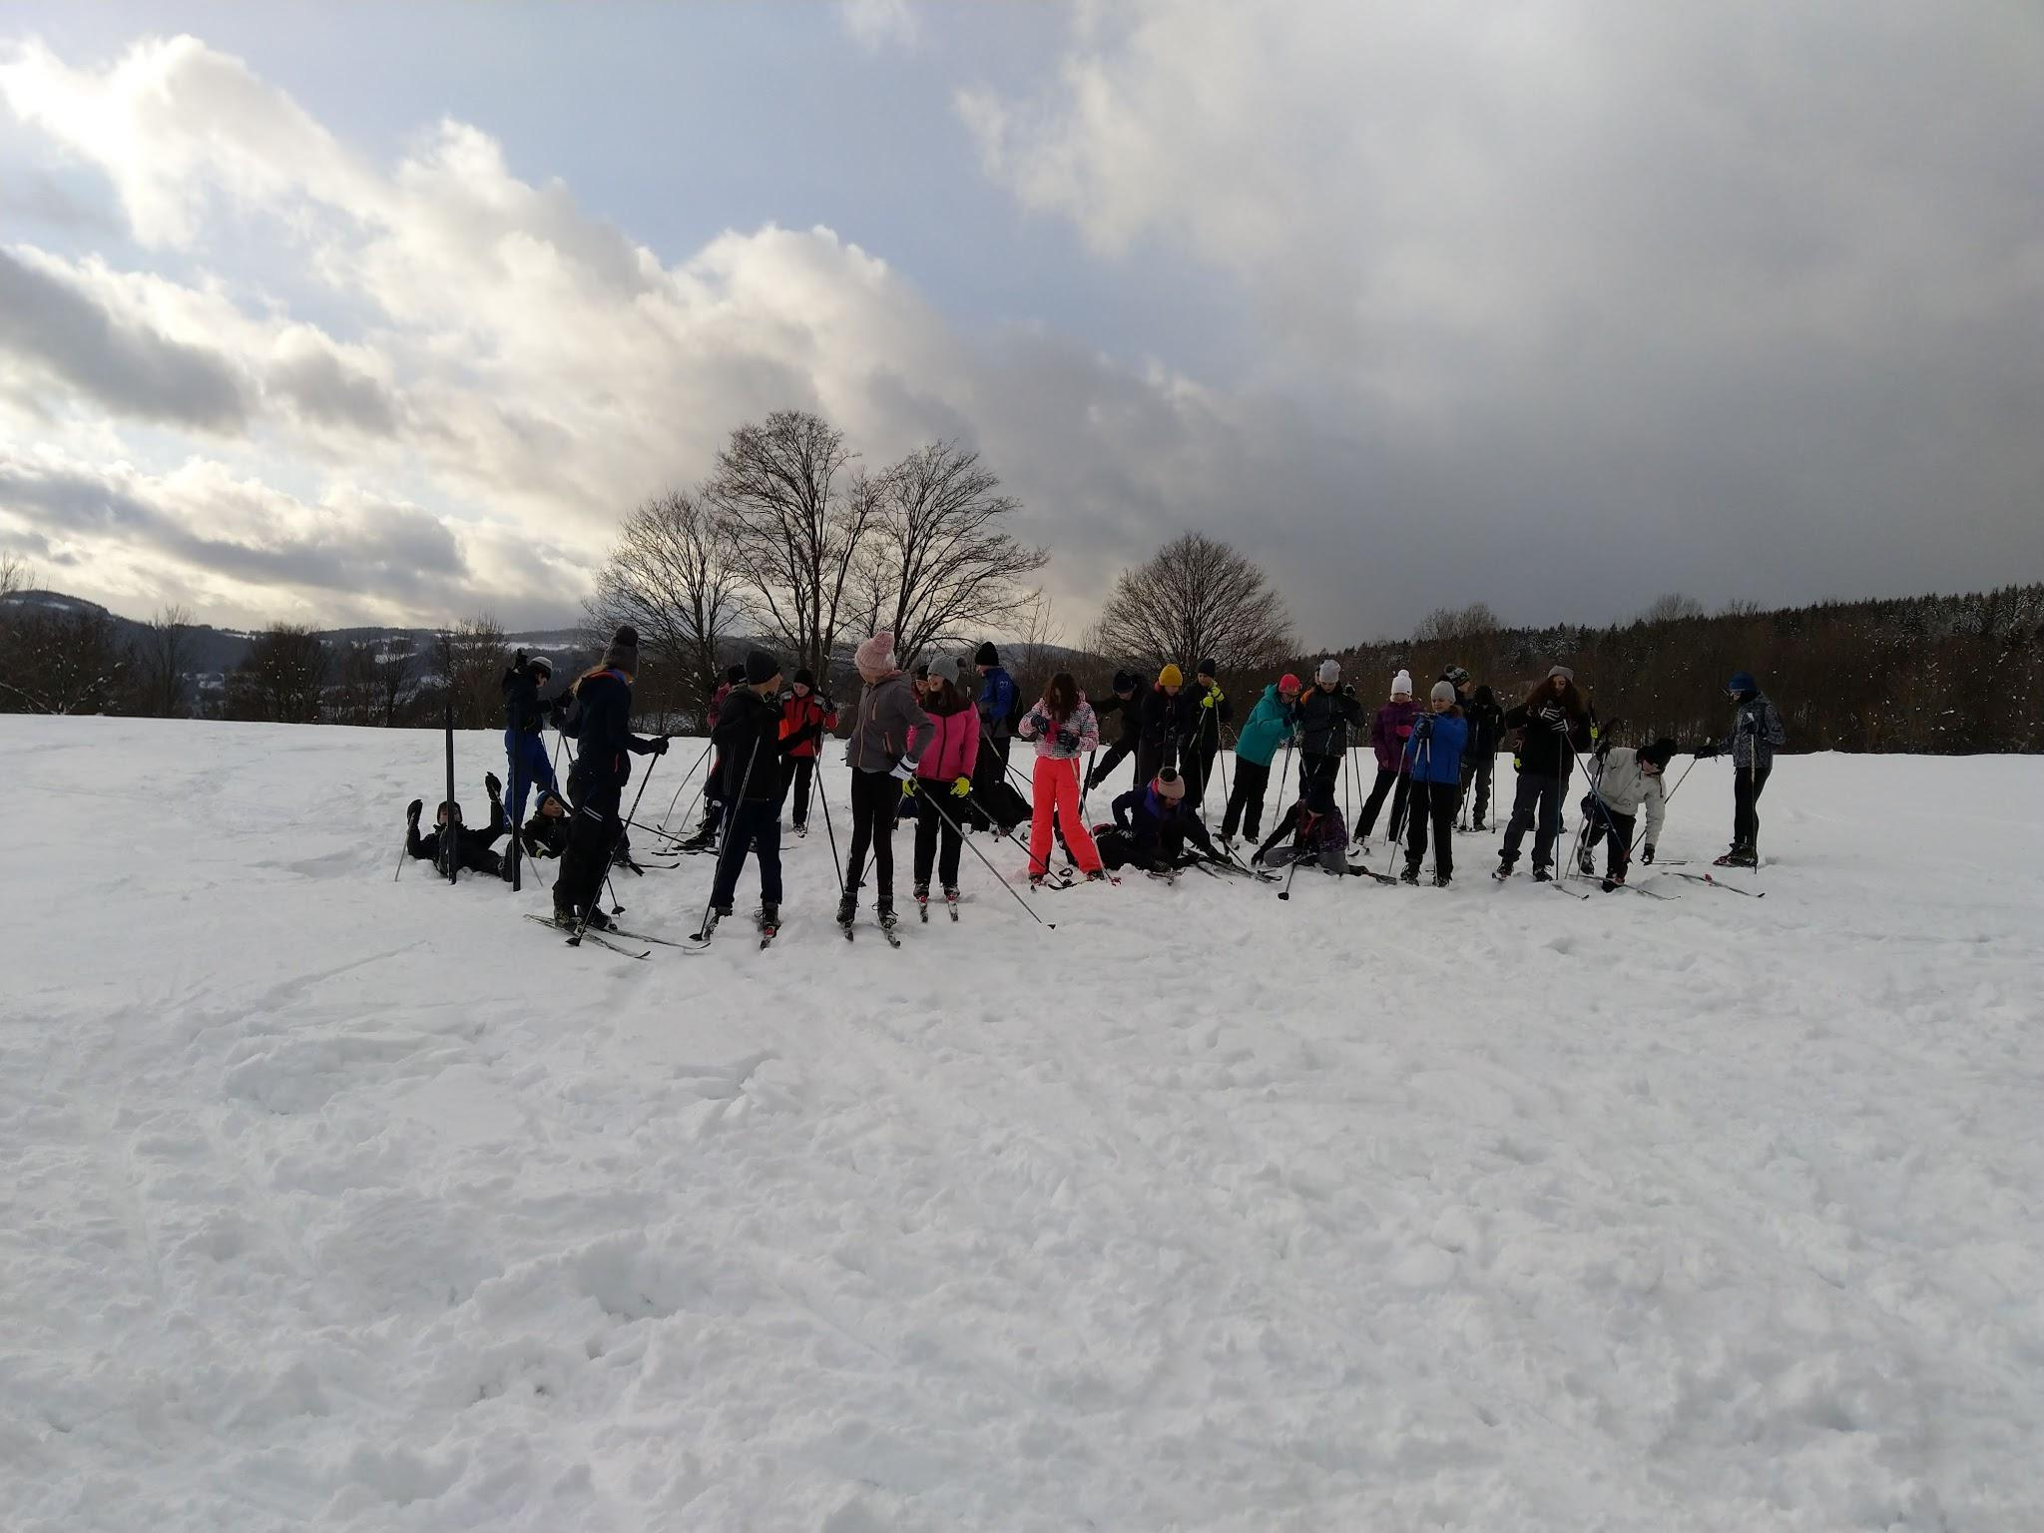

8 Údaje o výsledcích inspekční činnosti provedené Českou školní inspekcí

Ve školním roce 2018/2019 proběhla kontrola ze strany ČŠI na podnět zákonného zástupce. Kontrola neshledala žádné pochybení v postupu školy při řešení situace ve třídě.

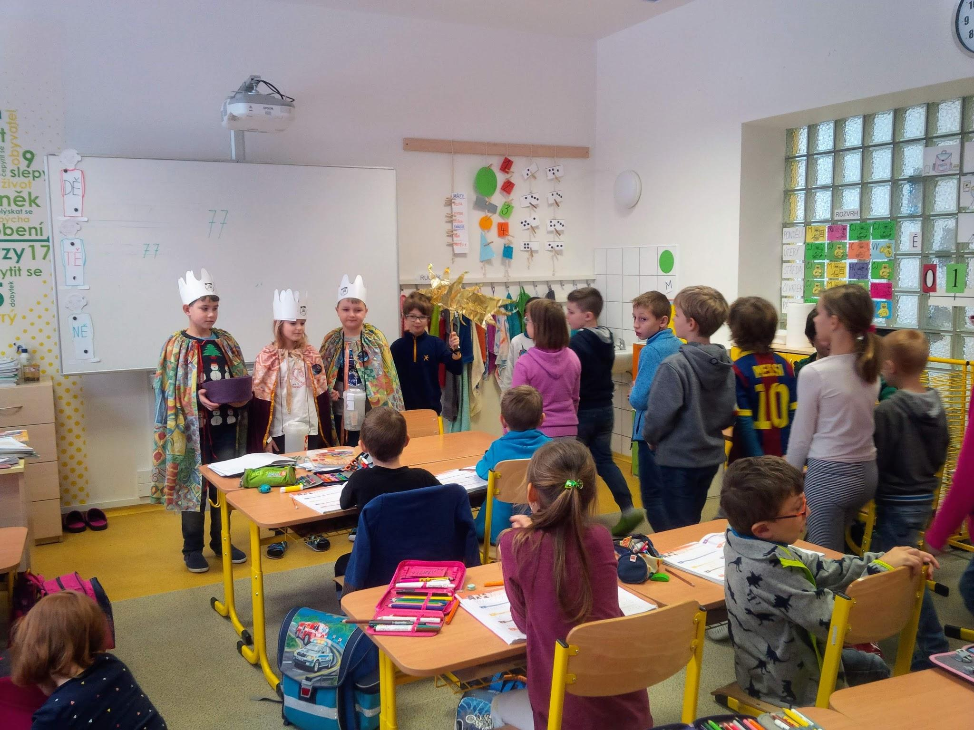
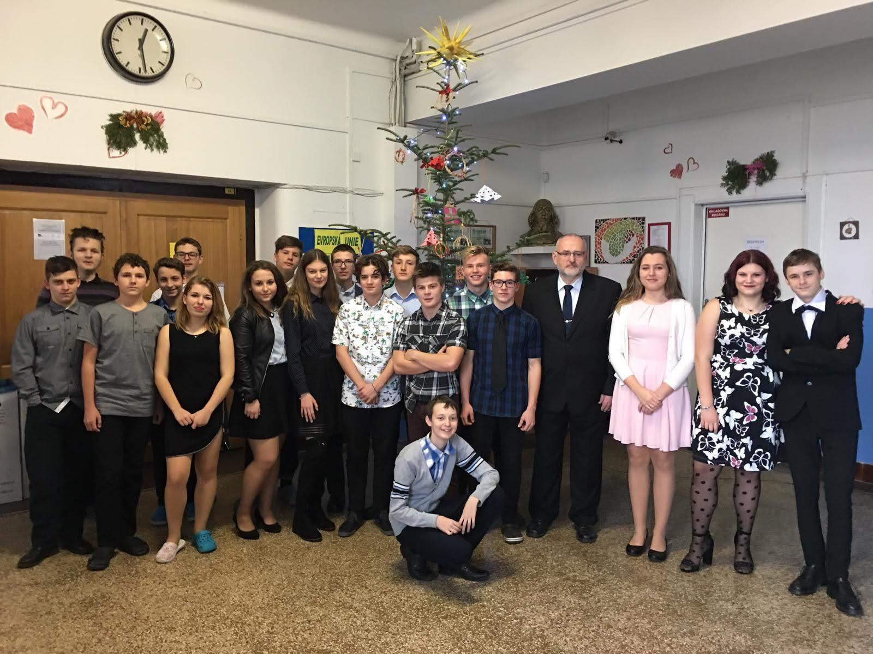
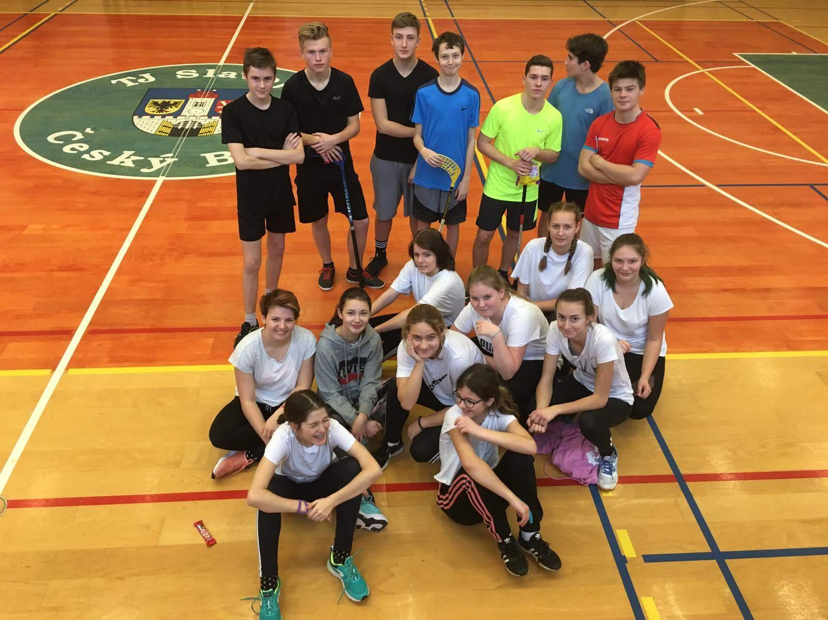

9 Základní údaje o hospodaření školy
Údaje jsou uvedeny za kalendářní rok.

Základní škola Český Brod, Žitomířská 885, okres Kolín
VÝNOSY 2018
Celkem | 37 119 800
v tom:
příspěvek zřizovatele | 5400000
dotace MŠMT | 30000000
dotace EU - Šablony I | 500000
příspěvky rodičů - ŠD | 195000
příspěvky rodičů - ŠK | 84800
odpisy EU | 534000
odvody z odpisů 75% | 406000
NÁKLADY 2018
náklady celkem | 37119800

